УНИВЕРЗИТЕТ У БЕОГРАДУ
ЕЛЕКТРОТЕХНИЧКИ ФАКУЛТЕТ



Развој апликације за подршку у читању коришћењем адаптивне брзине и RSVP приказа текста
Мастер рад

Ментор: | Кандидат:
проф. др Милош Цветановић | Вук Алексијевић 2024/3032
Београд, септембар 2026.

Садржај
1. Увод 1
2. Теоријске основе и преглед приступа за приказ текста 3
2.1 Физиологија читања: покрети очију и перцепција 3
2.1.1 Сакаде и фиксације 3
2.1.2 Регресије 4
2.1.3 Перцептивни распон и парафовеална обрада 4
2.1.4 Стварна брзина читања 5
2.2 Радна меморија и оптерећење 5
2.3 Концепт и историјат 6
2.3.1 Основна идеја 6
2.3.2 Историјски развој 6
2.3.3 RSVP предности и мане 7
2.4 Варијанте и унапређења RSVP приказа 7
2.4.1 Оптимална тачка препознавања 7
2.4.2 Прилагођавање трајања дужини речи и интерпункцији 8
2.4.3 Приказ више речи 8
2.4.4 Самотемпирани приказ 9
2.4.5 Приступачност као изворна примена RSVP-а 9
2.5 Однос брзине и разумевања 9
2.5.1 Емпиријски налази 9
2.5.2 Мерење разумевања 10
2.5.3 Номинална и ефективна брзина 10
2.5.4 Две могуће поставке прилагодљивог режима 13
2.6 Преглед постојећих решења 14
2.7 Принципи пројектовања корисничког интерфејса за читање 15
2.7.1 Контрола, статус и опоравак од грешке 15
2.7.2 Типографија и читљивост 16
2.7.3 Декларативни кориснички интерфејс и реактивно стање 16
2.7.4 Приступачност 16
2.8 Захтеви изведени из теорије 17
3. Архитектура апликације 19
3.1 Архитектурални захтеви 19
3.2 Општи преглед архитектуре 19
3.3 Избор технологија 21
3.3.1 Платформа и језик 21
3.3.2 Кориснички интерфејс 21
3.3.3 Управљање временом 22
3.3.4 Трајно чување података 22
3.3.5 Обрада улазних формата 23
3.4 Слој података 23
3.4.1 Модел података 23
3.4.2 Три брзине као засебна поља 25
3.4.3 Приступ подацима 26
3.4.4 Синхронизација материјала 26
3.5 Слој логике 27
3.5.1 Расподела одговорности 27
3.5.2 Стање као непроменљив објекат 28
3.5.3 Зашто StateFlow, а не LiveData 28
3.6 Подсистем за управљање временом 28
3.6.1 Рачун трајања приказа 28
3.6.2 Спречавање акумулације грешке 29
3.6.3 Однос према главној нити 30
3.6.4 Мерење активног и укупног времена 30
3.7 Модул за прибављање и припрему текста 30
3.8 Навигација и структура екрана 31
3.9 Ток калибрације 31
4. Имплементација апликације и опис функционалности 34
4.1 Развојно окружење и зависности 34
4.2 Имплементација RSVP енџина 34
4.3 Алгоритам прилагодљивог темпа 36
4.4 Модул за прибављање текста 36
4.5 Ток калибрације и алгоритам за одређивање брзине 37
4.6 Кориснички интерфејс и контроле 38
4.7 Мерни подсистем и извоз података 46
5. Евалуација апликације 47
5.1 Циљеви, истраживачка питања и хипотезе 47
5.2 Дизајн експеримента 48
5.3 Испитаници 48
5.4 Материјали 50
5.5 Мерене величине 51
5.6 Поступак 51
5.7 Инструментација 52
5.8 Обрада података 52
5.9 Етички аспекти 53
5.10 Резултати 53
5.10.1 Тачност по калибрационој етапи 53
5.10.2 Утицај текста на тачност 54
5.10.3 Резултат калибрационог алгоритма 55
5.10.4 Самотемпирано читање наспрам читања са папира 56
5.10.5 Подешена и ефективна брзина 58
5.10.6 Брзина читања: апликација наспрам папира 59
5.10.7 Запажања учесника 60
5.11 Дискусија 61
5.12 Ограничења 62
6. Могућа унапређења 64
6.1 Робуснија процена оптималне брзине 64
6.2 Бележење количине поново прочитаног текста 64
6.3 Провера прилагодљивог режима мерењем 65
6.4 Пасусне паузе при учитавању са веба 65
6.5 Изношење подешавања приказа у интерфејс 65
6.6 Обједињавање подешавања на једно место 65
6.7 Проширење извештаја 65
6.8 Веће и уравнотеженије испитивање 66
6.9 Приказ сесијске брзине кориснику 66
7. Закључак 67
Литература 68
Списак слика 70
Списак табела 70
Списак скраћеница 71

1. Увод
Просечан корисник интернета данас свакодневно прегледа далеко више текста него пре десетак година, а та количина расте брже него што се мењају физиолошке и когнитивне способности потребне да се он усвоји. Студент који припрема испит, истраживач који прати литературу или запослени који прегледа извештаје суочавају се с истим проблемом: обим материјала расте, док брзину читања и даље одређују иста својства ока и мозга каква су постојала и пре појаве екрана.
Класично читање подразумева сложене покрете очију (сакаде), којима поглед прелази дуж реда. Овде се ради о природном процесу, али и о уском грлу читања, будући да се на малом екрану телефона ред текста пуца чешће него на штампаној страници, па се тај покрет понавља и чешће. Један од начина да се то заобиђе јесте да се текст приказује реч по реч, увек на истом месту на екрану. Приступ познат под скраћеницом RSVP (енгл. Rapid Serial Visual Presentation). Уместо да поглед путује кроз ред, реч „пролази" кроз непомичну тачку фокуса. Управо на том принципу заснива се апликација чије су пројектовање и израда предмет овог рада.
Проблем који тај приступ покушава да реши вреди изложити нешто прецизније. Сваки прелазак погледа с једне речи на другу има своју временску цену. За то кратко време вид је практично искључен, а затим следи фиксација, пауза у којој се реч тек препознаје и обрађује. Помножи ли се то бројем речи у тексту и дода посебно скуп покрет на крају сваког реда, повратни скок, добија се губитак времена који стварно ограничава колико брзо неко може да чита. Конкретне бројке и извори наведени су у одељку 2.1.1.
RSVP приказ управо на то циља: смањује потребу за померањем погледа кроз ред и оставља кориснику један задатак - да прати речи које се смењују на истом месту на екрану. Предмет овог мастер рада има два лица. С једне стране, ради се о софтверско-инжењерском задатку у виду пројектовању и изради Android апликације која речи приказује на фиксној позицији, уз временско управљање довољно прецизно да се на њега може ослонити. С друге стране, ту је истраживачки део: апликација служи и као инструмент за испитивање односа брзине приказа и разумевања прочитаног, кроз режим са унапред задатим, закљученим темпом WPM (енгл. Words Per Minute, број речи по минути), режим у коме корисник сам подешава брзину током читања и, изван апликације, читање истог типа текста са папира као контролну тачку поређења.
Из тако постављеног предмета следе и циљеви рада. Основни циљ јесте израда функционалног прототипа апликације која омогућава персонализовано читање текста, са подешавањем темпа у реалном времену. Циљ, међутим, није само софтверска имплементација, већ рад треба да покаже и на који начин се овакво софтверско решење може искористити као инструмент за испитивање односа брзине читања и разумевања прочитаног. Специфични циљеви рада обухватају следеће:
- Модул за прибављање текста - извлачи садржај из PDF докумената и HTML веб страница, тако да корисник у апликацију може да унесе сопствени материјал за читање.
- Алгоритам адаптивног темпа приказа - трајање приказа сваке речи зависи од њене дужине и интерпункције која је прати, уместо да све речи стоје на екрану подједнако дуго.
- Оквир за калибрацију (енгл. Calibration Flow) - низ текстова приказаних унапред задатим, закљученим брзинама, са питањима за проверу разумевања после сваког, чиме се брзина коју корисник може да одржи без пада разумевања одређује објективно, а не на основу његове самопроцене.
- Самотемпирано читање - режим у коме корисник, полазећи од своје калибрисане брзине, сам управља темпом (мења брзину, паузира, враћа се уназад), за разлику од режима са закљученом брзином из претходне тачке.
- Поређење са класичним читањем - читање истог типа материјала са папира уведено је као контролни услов, тако да се резултати остварени кроз апликацију мере према њему, а не према бројкама преузетим из литературе.

Рад је организован на следећи начин. Друго поглавље излаже теоријске основе: физиологију покрета очију при читању, когнитивна ограничења која из ње следе, историјат и варијанте RSVP приказа, однос брзине и разумевања, преглед постојећих решења и принципе пројектовања корисничког интерфејса, а завршава се списком захтева изведених из тих налаза. Треће поглавље описује архитектуру апликације, избор технологија и подсистем за управљање временом, уз образложење пројектантских одлука. Четврто поглавље приказује имплементацију и функционалности које су из тих одлука настале. Пето поглавље излаже испитивање спроведено са девет учесника: нацрт, поступак, резултате, дискусију и ограничења. Шесто поглавље наводи могућа унапређења, а седмо сумира допринос рада.

2. Теоријске основе и преглед приступа за приказ текста
Ово поглавље поставља основе на којима почива остатак рада. Прво се разматра како око и когнитивни апарат обрађују писани текст - сваки покушај убрзавања читања мора се мерити управо према том природном процесу. Потом следи RSVP приказ: шта та метода уклања из читања, шта не може да уклони, и које су њене варијанте развијене током последњих педесет година.
Однос брзине и разумевања је од посебног значаја, будући да је то тема експерименталног дела рада, као и разлика између номиналне и ефективне брзине читања, што је разлика коју комерцијалне апликације овог типа углавном занемарују. Поглавље се завршава прегледом постојећих решења, принципима пројектовања корисничког интерфејса и табелом која сваки теоријски налаз преводи у конкретан захтев испуњен у реализованој апликацији.

2.1 Физиологија читања: покрети очију и перцепција
Да би се разумело шта приказ реч по реч заправо мења, потребно је прво знати како око ради при уобичајеном читању. Овај одељак излаже четири међусобно повезана налаза: како се поглед креће кроз ред и колико се задржава на свакој речи, зашто се редовно враћа уназад, колико текста уопште види у једном тренутку, и до којих бројева долази када се све то преведе у речи у минути.

2.1.1 Сакаде и фиксације
Читање делује као глатко клизање погледа преко реда, али то је илузија. У стварности се око креће низом кратких, наглих скокова (сакада), и зауставља се у фиксацијама. Информација се преузима искључиво током фиксација, док је током саме сакаде вид функционално искључен, а та појава носи назив сакадично маскирање. Према прегледу истраживања покрета очију при читању [1], просечна фиксација траје између 200 и 250 милисекунди, сакада 20 до 40 милисекунди и премошћава у просеку седам до девет знакова. Из тог односа произлази да се 85 до 90 одсто укупног времена читања троши на фиксације, а свега десетак процената на саме покрете. Тиме пада најчешћа маркетиншка тврдња апликација за брзо читање, да покрети очију троше највећи део времена. Највећи део одлази на препознавање и разумевање речи, а тај процес ниједан начин приказа не уклања у потпуности.
На крају сваког реда следи посебна, дужа сакада уназад - повратни скок (енгл. return sweep), којим поглед прелази на почетак наредног реда. То је најскупљи појединачни покрет у читању [1], и управо њега RSVP приказ у потпуности уклања. Уштеда у времену стварно постоји, али је ограничена: на екрану телефона, где ред садржи мало речи, повратних скокова има много, па је потенцијална добит већа него при читању штампане странице. Отуда и историјска везаност RSVP-а баш за мале екране.

2.1.2 Регресије
Регресије су скокови уназад ка већ прочитаном делу текста. Оне чине отприлике десет до петнаест одсто свих покрета очију при читању [1]. Мањи део њих последица је окуломоторне грешке, када око једноставно промаши циљану реч. Већина, међутим, није техничке природе: читалац примети да му реченица не држи смисао, да је погрешно разрешио вишезначност или да је изгубио мисао, па се враћа да поправи разумевање.
Да су регресије функционалне, а не сувишне, директно су показали Schotter, Tran и Rayner [2], парадигмом пратећег маскирања: свака реч би, чим би поглед прешао преко ње, била прекривена маском, чиме је враћање физички онемогућено, а услови читања приближени RSVP приказу. Испитаници су читали нормалном брзином, без икаквог убрзања, а разумевање им је ипак значајно опало и то не само у двосмисленим реченицама. Дакле, могућност поновног читања помаже разумевању и обичног, недвосмисленог текста.
Претходно поменута истраживања су од значаја за овај рад. Функција враћања уназад у RSVP апликацији није удобност коју је лепо имати, она делимично надокнађује когнитивни механизам који је сам приказ одузео читаоцу. Зато је враћање уназад и скок на произвољну реч у реализованој апликацији третирано као основна функционалност, а број враћања се бележи се као једна од мерених величина у експерименталном делу рада.

2.1.3 Перцептивни распон и парафовеална обрада
Читалац не обрађује само реч на коју у датом тренутку гледа. Перцептивни распон при читању простире се отприлике три до четири знака лево и четрнаест до петнаест знакова десно од тачке фиксације [1]. Из те десне, парафовеалне зоне читалац унапред извлачи податак о дужини наредне речи и њеним почетним словима, а делимично и о значењу. Ово касније убрзава обраду када на ту реч заиста дође ред.
RSVP приказ ту предност укида у потпуности јер је на екрану у сваком тренутку само једна реч, па нема шта да се извлачи унапред. Ту лежи други, мање очигледан разлог зашто убрзање које RSVP нуди није просто једнако времену уштеђеном на сакадама. Део тог времена враћа се кроз спорију обраду сваке појединачне речи, јер је читалац лишен уобичајене припреме. Ова чињеница додатно оправдава режим приказа више речи, понуђен у апликацији као опција. Приказом суседних речи делимично се обнавља парафовеални контекст, уз цену делимичног враћања потребе за покретима очију.

2.1.4 Стварна брзина читања
У популарној литератури о брзом читању често се као просек наводи 300 речи у минути, а тврдње о хиљаду и више нису ретке. Најобухватнија мета-анализа на ту тему, заснована на 190 студија и преко 18 хиљада испитаника, даје знатно ниже и поузданије бројеве [3]: просечна брзина тихог читања одраслог изворног говорника енглеског износи око 238 речи у минути за стручни текст и око 260 за белетристику, док читање наглас пада на око 183 речи у минути. Типичан распон за тихо читање стручног текста је 175–300 речи у минути [3].
Овај податак вреди имати на уму из два разлога. Први је калибрациони: апликација развијена у овом раду нуди опсег од 50 до 1000 речи у минути, а горња граница тог опсега је отприлике четвороструко већа од просечне брзине тихог читања. Други разлог је интерпретативни. Свако поређење резултата из апликације с класичним читањем мора се ослањати на стварно измерену брзину истог испитаника на папиру, а не на број преузет из литературе. Зато је у експерименталном делу рада читање на папиру уведено као пуноправан трећи услов, са мерењем времена, а не као претпостављена вредност.

2.2 Радна меморија и оптерећење
Покрети очију су само видљив део процеса. Испод њих ради разумевање, а класични модел читања га описује принципом непосредности [4]: читалац покушава да сваку реч протумачи одмах, чим је угледа, и да је уклопи у представу коју гради о тексту. Из тог принципа следи да трајање фиксације није случајно, већ оно одражава колико је обрада баш те речи била захтевна. Ређе речи, дуже речи и речи које изневере очекивање траже дуже фиксације [1] [4].
Ту лежи основно ограничење сваког система са наметнутим темпом. Кад брзина приказа диктира колико ће свака реч бити видљива, читалац губи могућност да сам, у ходу, продужи задржавање на тежем месту. Временом више не управља потреба за разумевањем, него тајмер. Ако је задато време краће од оног потребног за обраду неке речи, обрада остаје непотпуна, а последице се преносе даље, на наредне речи. Тај кумулативни заостатак и јесте механизам због кога разумевање преко одређене брзине не опада линеарно, него нагло пада.
Радна меморија додатно отежава ствар. Читалац истовремено мора да задржи смисао претходног дела реченице, обрађује текућу реч и гради представу о целини текста. У класичном читању страница служи као спољашња меморија, кад концентрација попусти, довољно је вратити поглед. RSVP приказ тај ослонац укида, па цео терет пада на унутрашњу радну меморију. Отуда испитаници у истраживањима често пријављују да им је RSVP читање напорније него што би се закључило из измерене брзине, а то је и разлог зашто субјективну процену оптерећења и објективну тачност треба мерити одвојено.

2.3 Концепт и историјат
Приказ реч по реч није новина настала уз мобилне телефоне. Реч је о поступку који постоји више од пола века, најпре као лабораторијски алат, а тек знатно касније као основа комерцијалних апликација. Одељак прво излаже саму замисао, затим прати како је од методе за проучавање језичке обраде постала техника за брзо читање, и на крају разграничава шта тај приказ стварно уклања од онога што му се често приписује.

2.3.1 Основна идеја
Брзи серијски визуелни приказ (RSVP) јесте начин приказивања текста при коме се речи смењују једна за другом на истој тачки екрана, унапред задатим ритмом. Читалац држи поглед непомично и текст се креће кроз поглед, уместо да се поглед креће кроз текст. Основни параметар приказа је брзина, изражена бројем речи у минути (WPM), из које се рачуна основно трајање приказа сваке речи.
При 300 речи у минути, на пример, свака реч остаје видљива 200 милисекунди, приближно колико траје једна уобичајена фиксација. То поређење добро показује где леже границе приказа. Изнад отприлике 400 речи у минути свака реч добија мање времена него што траје просечна фиксација у природном читању.

2.3.2 Историјски развој
Метода потиче из експерименталне психологије седамдесетих година прошлог века, где је првобитно служила као истраживачки алат уместо као помагало за читање. Forster [5] је приказивањем низова речи великом брзином испитивао капацитет обраде реченица. Potter [6] је поступак формализовао као методу за проучавање језичке обраде. Циљ у том раном периоду није било убрзавање читања, него контрола над временом изложености, и она је психолозима омогућавала прецизна мерења.
Прекретницу у примени представља рад Rubin и Turano [7]. Мерили су брзину читања истих текстова у два режима, класичном страничном и RSVP-у, и добили изразиту разлику: при средњој величини слова просечна брзина износила је око 1171 реч у минути за RSVP, наспрам око 303 за страницу. У другом експерименту, са тихим читањем и накнадним тестом разумевања, шест испитаника читало је и при највећој брзини коју је апаратура могла да прикаже 1652 речи у минути, задржавајући барем 75 одсто тачности [7]. Тај рад се и данас најчешће наводи као емпиријски темељ тврдњи о вишеструком убрзању.
Резултате Rubin и Turano ипак треба читати опрезно. Каснија испитивања нису успела да их понове у пуном обиму. Primativo и сарадници [8] процењују да стварна цена извођења покрета очију износи око 250 речи у минути, знатно мање од разлике од близу 900 речи у минути коју су добили Rubin и Turano, а одступање приписују специфичностима стимулуса и слабијем ефекту маскирања у оригиналној поставци. RSVP јесте бржи. Само не толико колико су прва мерења сугерисала.
Комерцијална примена стиже знатно касније, са ширењем малих екрана. Прекретница је 2014. година и појава система Spritz [9], који уводи истицање карактеристичне тачке у речи и опсег брзина од 250 до 1000 речи у минути, а стиже и на паметне телефоне и на паметне сатове. Од тог тренутка RSVP престаје да буде лабораторијска метода и постаје потрошачки производ, што покреће и талас критичких истраживања, описан у одељку 2.5.

2.3.3 RSVP предности и мане
Вреди прецизно раздвојити ефекте јер управо ту лежи разлика између маркетиншког и стварног учинка методе. RSVP уклања три ствари:
- Сакаде унутар реда - краће покрете између суседних речи.
- Повратне скокове на крају реда, највећу појединачну уштеду, нарочито изражену на уским екранима.
- Потребу за просторним проналажењем следеће речи на страници.
RSVP, међутим, не уклања време потребно за препознавање речи и уклапање у смисао реченице, а управо то чини највећи део укупног времена читања. Уз то, RSVP читаоцу одузима и две ствари које му у природном читању помажу. То су парафовеалну припрему наредне речи (одељак 2.1.3) и могућност регресије, дакле поправке разумевања (одељак 2.1.2).
Уравнотежен закључак који произлази из прегледа литературе јесте да RSVP помера границу коју намеће окуломоторни систем, али не помера границу коју намеће језичка обрада. Пошто је друга граница нижа, укупни добитак је скроман, а покушај да се он прикаже као вишеструко убрзање брзине читања није утемељен у физиологији читања коју ово поглавље описује.

2.4 Варијанте и унапређења RSVP приказа
Свест о овим ограничењима довела је до низа побољшања основне методе, где је пет од њих директно уграђено у апликацију развијену у овом раду.

2.4.1 Оптимална тачка препознавања
Приликом фиксације реч се не препознаје једнако добро без обзира на то где поглед падне. Постоји повлашћена позиција, нешто лево од средине речи, на којој је препознавање најбрже [1] - оптимална тачка препознавања (енгл. Optimal Recognition Point, ORP). Ако се речи различите дужине приказују центрирано, по геометријској средини целе речи, тежиште им се помера, па око, иако би требало да мирује, прави ситне корективне покрете. Spritz [9] је популаризовао решење у виду поравнати реч тако да та карактеристична позиција увек падне на исто место на екрану, уз њено визуелно истицање бојом.
Апликација развијена у овом раду примењује исти принцип. Позиција ORP слова зависи од дужине речи: код речи од једног знака то је прво слово, код 2–5 знакова друго, код 6–9 треће, код 10–13 четврто, а преко 13 знакова пето. Реч се потом исцртава тако да управо то слово увек падне на исту фиксну хоризонталну позицију на екрану, фиксирано на 42% ширине приказа, док је само слово обојено истакнутом бојом. Опционо се приказују и кратке вертикалне водеће линије изнад и испод те позиције, као додатни визуелни ослонац за око.

2.4.2 Прилагођавање трајања дужини речи и интерпункцији
Приказ константног трајања третира једноставне и сложене речи као подједнако тешке, а то очигледно није тачно. Прилагодљиви режим (енгл. adaptive speed) уводи зависност трајања приказа од дужине речи и од интерпункције која иза ње следи.
За овај поступак постоји и емпиријска потпора. Aquilante и сарадници [10] показали су да пацијенти са старосном дегенерацијом макуле читају RSVP текст брже кад трајање приказа речи варира према дужини него кад је константно. Испитивање је спроведено у контексту слабовидости, али је механизам општи. Краће речи захтевају мање времена, па им фиксно трајање даје вишак који се троши без разлога, док дуже речи при истом трајању остају недовољно обрађене.
Интерпункција додаје други слој. Тачка, узвичник и упитник означавају границу реченице, на којој читалац обједињује смисао претходног исказа; зарез и тачка са запетом означавају слабију границу. У природном читању те границе се очитавају као дуже фиксације, а прелазак на нови пасус представља дискурзивну прекретницу и јачу од границе реченице. Додатно кашњење на тим местима опонаша управо ту природну паузу. Тачна формула и вредности које реализована апликација користи наведене су у одељку 2.5.3, заједно са везом између овог механизма и односа номиналне и ефективне брзине читања.

2.4.3 Приказ више речи
Између строгог RSVP приказа и класичне странице постоји средње решење: истовремени приказ мање групе речи, при чему се текућа реч истиче. Тиме се делимично враћа парафовеални контекст и знатно олакшава оријентација при враћању уназад, по цену поновног увођења кратких покрета очију. У реализованој апликацији овај режим понуђен је као опција, уз могућност да корисник додиром скочи на било коју видљиву реч.

2.4.4 Самотемпирани приказ
Радикалнија алтернатива јесте да ритам не диктира тајмер, него сам читалац. Arditi [11] описује поступак под називом elicited sequential presentation, у коме се свака наредна реч приказује тек на притисак дугмета, и извештава да су спори читаоци са слабовидошћу на тај начин читали у просеку 47 одсто брже него уз обичан RSVP, приближно брзином коју су постизали класичним увеличавајућим помагалом. Враћањем контроле над темпом читаоцу се добија више него што се губи одустајањем од униформног ритма. На тој идеји почива и режим самотемпираног читања у реализованој апликацији, у коме корисник, полазећи од своје калибрисане брзине, задржава пуну контролу над темпом, нпр. мења брзину, паузира, враћа се уназад, за разлику од режима са закљученом брзином, намењеног испитивању.

2.4.5 Приступачност као изворна примена RSVP-а
Најбоље потврђена примена RSVP-а приказа није брзина, него приступачност. За читаоце са централним губитком видног поља, којима је померање погледа кроз ред отежано или немогуће [10] [11], поступак у коме текст сам долази пред око представља значајно олакшање. Та линија истраживања даје RSVP приказу утемељење каквог маркетиншке тврдње о брзом читању немају, и вреди је поменути као додатну мотивацију за развој оваквих апликација.

2.5 Однос брзине и разумевања
Питање није да ли се текст може приказати брже, него шта се притом дешава са разумевањем прочитаног. Овај одељак прво излаже шта о томе кажу спроведена мерења, затим како се разумевање уопште мери на начин који издржи проверу, и на крају уводи разлику између брзине коју корисник подеси и брзине којом заиста чита, која је за овај рад од средишњег значаја.

2.5.1 Емпиријски налази
Литература о односу RSVP приказа и разумевања прилично је уједначена, и своди се на три налаза.
Први: при брзинама блиским природној брзини читања, разумевање се значајно не разликује између RSVP-а и класичног приказа текста. Hester и сарадници [12] то показују за различите дужине и тежине текста. Други: чим се брзина подигне изнад природне, разумевање и памћење почињу да опадају. Acklin и Papesh [13] поредили су три услова: статични текст на екрану и RSVP при 700 и при 1000 речи у минути, и добили да статични текст даје највишу тачност, а да нижа од две RSVP брзине даје боље дословно разумевање од више. Benedetto и сарадници су на примеру система Spritz дошли до сличних закључака [14]. Трећи налаз показује да губитак не потиче само од недостатка времена, него и од немогућности поправке. У већ поменутом експерименту са пратећим маскирањем (одељак 2.1.2) разумевање је опало иако брзина уопште није била повећана.
Свеобухватајући преглед [15] закључује да између брзине и тачности постоји компромис који се не може заобићи начином приказа, и да трајно повећање брзине читања уз очувано разумевање долази пре свега од веће језичке вештине и богатијег речника. Дакле од праксе, не од технике приказа. Овај налаз не обесмишљава апликацију развијену у овом раду, али мења њену сврху. Апликација је развијена као алат који му омогућава да пронађе сопствену горњу границу и чита близу ње, свесно и уз мерење, уместо да брзину процењује осећајем.

2.5.2 Мерење разумевања
Ако се разумевање мери, мора се мерити тако да то мерење уопште нешто значи. Три ствари су ту критичне.
Прво, питања морају бити недоступна пре читања и не смеју се моћи погодити општим знањем. Ако испитаник може тачно да одговори без читања текста, тест не мери ништа. Друго, тип питања одређује шта се мери: питања о дословним детаљима мере површинско памћење, а питања о закључку, намери и повезивању делова текста мере дубље разумевање. Ове две врсте различито се понашају при повећању брзине, па је пожељно да их тест садржи обе, одвојено мерљиве. Треће, текстови морају бити упоредиви по дужини, тежини и жанру, иначе се разлика између услова не може приписати брзини.
Због свега тога у раду се као извор материјала користе задаци типа PISA [16]. Намењени су управо мерењу читалачке писмености, стандардизовани су, имају документован ниво тежине, а уз сваки текст већ долази скуп питања чија је ваљаност проверена. У апликацији су текстови и питања моделовани ентитетима ReadingMaterial и ComprehensionQuestion, уз поље difficultyLevel које служи баш изједначавању тежине између услова.

2.5.3 Номинална и ефективна брзина
Овај одељак уводи разлику коју, колико је аутору познато, комерцијалне апликације овог типа систематски запостављају, а овај рад је уводи као једну од мерених величина.
Број који апликација приказује кориснику и који корисник сам подешава зове се номинална брзина ($W_{\text{nom}}$), и представља параметар из кога се рачуна основно трајање приказа речи. Број речи које је корисник заиста прочитао, подељен стварно протеклим временом, зове се ефективна брзина ($W_{\text{eff}}$). Ове две величине нису једнаке, а разлика међу њима није ни мала ни случајна. Разлика потиче директно из механизма адаптивног темпа, описаног у наставку.
За сваку реч рачуна се њено језгро - реч ослобођена окружујућих наводника и заграда, без интерпункције на крају; дужина језгра означава се са $l$. Пре почетка читања рачуна се референтна дужина текста, $l_{\text{ref}}$, као просечна дужина језгра свих речи у тексту који се управо чита. Овде треба нагласити: $l_{\text{ref}}$ није фиксна вредност преузета из литературе о неком другом језику, него мера изведена директно из самог текста. Тиме се унапред отклања пристрасност према просечној дужини речи различитих језика. За дужи, „тежи” текст, на било ком језику, $l_{\text{ref}}$ ће и сама бити већа, па ће просечна реч тог истог текста и даље бити третирана као просечна.
Множилац по дужини речи ($f\left(w\right)$):
$$f\left(w\right)=\min\left(1,80,\max\left(0,60,1+0,5⋅\frac{l-l_{\text{ref}}}{l_{\text{ref}}}\right)\right)$$
Формула 1 - Чинилац дужине речи
Реч просечне дужине текста ($l=l_{\text{ref}}$) добија множилац тачно $1$; дужа реч добија множилац већи од $1$, краћа мањи, а крајње вредности су одсечене како ниједна реч не би добила занемарљиво кратак или неразумно дуг приказ.
Бонус за паузу ($p\left(w\right)$), који се на множилац по дужини додаје, не множи:
$$p\left(w\right)=\left\{\begin{matrix}1,80, & \text{ако реч затвара пасус} \\ 0,90, & \text{ако се реч завршава са }.,!,?\text{ или }… \\ 0,45, & \text{ако се реч завршава са },,;\text{ или }: \\ 0, & \text{у супротном}\end{matrix}\right.$$
Формула 2 - Чинилац интерпункције
Пауза на крају пасуса не потиче директно из прегледане литературе о интерпункцији (која говори о реченици и клаузи), већ је то ауторско проширење алгоритма. Граница пасуса означава дискурзивну прекретницу јачу и од границе реченице, па заслужује бар толико, ако не и више, времена за обједињавање прочитаног.
Укупан множилац и трајање приказа речи $i$:
$$w_{i}=\min\left(2,50,\max\left(0,50,f\left(w_{i}\right)+p\left(w_{i}\right)\right)\right)$$
Формула 3 - Укупни множилац трајања приказа речи
$$d_{i}=\max\left(b⋅w_{i},55\right) \text{[ms]}, \text{где је }b=\frac{60000}{W_{\text{nom}}}$$
Формула 4 - Трајање приказа речи, са доњом границом
уз доњу границу трајања од $55\text{ ms}$ по речи, независно од свих множилаца, да ниједна реч не би била приказана краће него што екран стигне да је исцрта.
Ефективна брзина тада износи:
$$W_{\text{eff}}=\frac{N}{T/60000}=\frac{W_{\text{nom}}}{α}$$
Формула 5 - Ефективна брзина читања
где је $α$ коефицијент адаптивног успорења дефинисан као:
$$α=\frac{1}{N}\sum_{i=1}^{N}{w_{i}}$$
Формула 6 - Коефицијент прилагодљивог успорења
Величина $α$ представља просечну вредност истог множиоца по свим речима текста (где је $N$ укупан број речи), рачунату са истом референтном дужином $l_{\text{ref}}$ која важи за тај текст. Зависи искључиво од текста и параметара алгоритма, не и од понашања корисника, па се може израчунати унапред, још пре него што читање почне.
Пошто је $f\left(w\right)$ конструисан тако да му просечна вредност по тексту буде близу $1$ (одступања речи изнад и испод $l_{\text{ref}}$ се у просеку поништавају, уз малу асиметрију коју уноси одсецање на крајњим вредностима), $α$ зависи првенствено од густине интерпункције у тексту, не од просечне дужине речи језика на коме је текст написан, за разлику од онога што би важило да је $l_{\text{ref}}$ фиксна константа. Илустрације ради: ако отприлике седам одсто речи у тексту затвара реченицу, а девет одсто носи зарез или сличан знак, просечан допринос паузе износи приближно $0,07⋅0,90+0,09⋅0,45≈0,10$, па би за такав текст, занемарујући ефекте одсецања, $α$ било близу $1,10$. Овај број је само илустрација реда величине; стварна вредност $α$ се не претпоставља нити преузима из литературе, него се рачуна тачно, за сваки конкретан текст, пре почетка читања, и управо та израчуната вредност уписује се уз резултате сесије.
Ово раздвајање носи три последице за остатак рада. Прва је мерна: свака сесија чува ефективну брзину и коефицијент $α$ као засебне вредности, поред номиналне. Друга је аналитичка: поређење с класичним читањем мора се вршити на нивоу ефективне, не номиналне брзине, иначе се RSVP приказу приписује убрзање које он није остварио. Трећа је корисничка: разлика између номиналне и ефективне брзине може се показати и самом кориснику, јер она објашњава зашто му се текст завршио касније него што је очекивао на основу бројке коју је подесио.
Поред номиналне и ефективне, ваља раздвојити и трећу меру: сесијску брзину, која представља број прочитаних речи подељен укупно протеклим временом, укључујући паузе. Ефективну брзину смањује само механизам адаптивног темпа; сесијску додатно смањује и понашање корисника, јер свако враћање уназад значи да ће исте речи бити приказане више пута, а свака пауза увећава именилац, не бројилац. Прва мера описује намеру, друга стварни проток кроз алгоритам, а трећа стварну корист по кориснику.

2.5.4 Две могуће поставке прилагодљивог режима
Из претходног одељка следи пројектантско питање с директним последицама по то шта број WPM у интерфејсу уопште значи.
Поставка 1: прилагодљиви режим који додаје време. Реч је о поставци описаној у одељку 2.5.3: тежим речима даје се више времена, лакшима мање, али збир није изједначен с оним што би дао константан темпо, него је већи, за чинилац $α$. Номинална брзина тиме постаје горња граница, не стварна вредност.
- Предност: свака реч добија бар онолико времена колико би добила и без прилагођавања, па се разумевање не жртвује.
- Мана: број који корисник подеси не одговара брзини којом стварно чита, а одступање зависи од текста.
Поставка 2: прилагодљиви режим који прерасподељује време. Друга могућност је да се трајања нормализују коефицијентом $α$:
$$d_{i}=\frac{b⋅w_{i}}{α}$$
Формула 7 - Трајање приказа у нормализованој поставци
Пошто је $α$ управо средња вредност множиоца $w$, збир свих трајања сада износи тачно $N⋅b$, исто као при константном темпу. Прилагођавање и даље постоји и даље дугим речима даје више времена, а на границама паузу, само то време узима од кратких речи уместо да га додаје споља.
- Предност: номинална и ефективна брзина по конструкцији се изједначавају, па подешених $300\text{ WPM}$ заиста значи 300 речи у минути, без обзира на текст.
- Мана: кратке речи добијају мање времена него при константном темпу, што при високим брзинама може погоршати разумевање.
Реализована апликација прати поставку 1. Одлука је донета у корист разумевања: у поставци 2 свако додатно време дато тешкој речи мора се некоме одузети, а једини кандидати су кратке речи, које при високим брзинама већ раде на доњој граници трајања приказа. Цену поставке 1, то што подешени број постаје горња граница, могуће је надокнадити мерењем и приказом стварно постигнуте брзине, што апликација и ради (одељак 4.7). Цену поставке 2, слабије разумевање кратких речи, ниједним приказом није могуће надокнадити.
Прилагодљиви темпо понуђен је као опција при самосталном читању, док је у оба испитивачка услова из поглавља 5 био искључен, из разлога наведеног у одељку 5.2. Коефицијент $α$ се, међутим, рачуна и бележи за сваки прочитани текст без обзира на то да ли је режим укључен, јер он описује сам текст, а не начин приказа.

2.6 Преглед постојећих решења
Ради позиционирања сопственог решења, у наставку следи преглед постојећих апликација и услуга сличне намене, с освртом на оно што им недостаје.
Spritz [9] је најпознатији представник, познат по истицању оптималне тачке препознавања и по интеграцији у уређаје произвођача. Посвећује велику пажњу приказу појединачне речи, али не нуди ни мерење разумевања ни повратну информацију о стварном протоку. Spreeder [17] је веб алат и мобилна апликација која нуди подешавање брзине, приказ више речи и основне вежбе и оријентисан је на тренинг, али му је процена напретка заснована на самопријави брзине, без контроле разумевања. Reedy [18] и Outread [19] припадају групи мобилних читача који прилагођавају темпо дужини речи и интерпункцији и подржавају увоз докумената, али ниједан не бележи телеметрију читања на начин који би омогућио анализу. Bionic Reading [20] не спада у RSVP приступе, али је сродан по мотивацији јер подебљава почетне слогове речи у класичном приказу текста, задржавајући просторни контекст и могућност регресије; наводи се овде као алтернативни правац.

Особина | Spritz | Spreeder | Reedy | Outread | Овај рад
Приказ реч по реч | да | да | да | да | да
Истицање тачке препознавања (ORP) | да | не | да | да | да
Темпо према дужини речи | да | делом | да | да | да
Пауза на интерпункцији | делом | не | да | да | да
Режим више речи | не | да | не | не | да
Враћање и скок на реч | делом | делом | да | да | да
Увоз PDF документа | делом | не | да | да | да
Увоз веб странице | да | да | да | да | да
Уграђени тест разумевања | не | не | не | не | да
Аутоматска калибрација брзине | не | не | не | не | да
Приказ ефективне брзине | не | не | не | не | да
Локална телеметрија сесије | не | не | не | не | да
Табела 1 - Упоредни преглед функционалности постојећих RSVP апликација и предложеног решења
Из табеле се види где лежи стварни допринос овог рада. Постојећа решења добро покривају сам приказ. Ниједно, међутим, не затвара повратну спрегу између брзине и разумевања. Ниједно не мери да ли корисник разуме оно што чита, па му самим тим ни не може препоручити брзину на основу ичега другог осим осећаја.
Особине наведене у табели проверене су ручним испробавањем апликација у периоду јул 2026. Тамо где особина није јавно документована, ознака „делом" значи да је функционалност присутна у ограниченом облику.

2.7 Принципи пројектовања корисничког интерфејса за читање
Налази изложени у претходним одељцима одређују шта апликација треба да ради, али не и како да изгледа. Овај одељак изводи пројектантске принципе из четири извора: устаљених хеуристика употребљивости, налаза о читљивости текста на екрану, начина на који савремени оквири за израду интерфејса управљају стањем, и захтева приступачности.

2.7.1 Контрола, статус и опоравак од грешке
Од Нилсенових хеуристика употребљивости [21], три се за RSVP читач издвајају изнад свих осталих.
- Видљивост стања система - читалац који не види где се налази у тексту губи осећај контроле, јер за разлику од странице нема просторни оријентир. Отуда су индикатор напретка, број преосталих речи и процена преосталог времена основне, не помоћне компоненте интерфејса.
- Контрола и слобода корисника - приказ с наметнутим темпом по природи ствари одузима контролу, па пауза, наставак, враћање уназад и измена брзине током читања чине минималан скуп који ту контролу враћа (одељак 2.1.2 показује да враћање уназад овде има и когнитивно оправдање, не само практично).
- Спречавање грешке и опоравак - најчешћа грешка у оваквом систему јесте прелетање преко дела текста при превисокој брзини, па опоравак мора бити брз, без казне, доступан једним потезом.

2.7.2 Типографија и читљивост
Пошто је реч приказана кратко, њена читљивост добија непропорционално велики значај. Величина слова треба да буде осетно изнад критичне величине читљивости [22], а испод ње брзина нагло опада. При веома малим величинама предност дају безсерифна писма [22], док на већим величинама та разлика нестаје. Превисок контраст на светлој позадини при дужем читању повећава замор, због чега апликација нуди опцију обојене позадине и избор боје теме.

2.7.3 Декларативни кориснички интерфејс и реактивно стање
Са инжењерске стране, RSVP приказ поставља специфичан захтев: стање се мења сваких 150 до 400 милисекунди, а свака промена мора бити исцртана без кашњења. Декларативни приступ, у коме је приказ функција стања, знатно смањује ризик од расипања стања и грешака у синхронизацији, због чега је изабран Jetpack Compose уз StateFlow. Детаљи те одлуке и њена веза с корутинама описани су у поглављу 3.

2.7.4 Приступачност
Пошто је, како је показано у одељку 2.4.5, приступачност најбоље потврђена примена RSVP приказа, интерфејс мора бити употребљив и корисницима са смањеном оштрином вида. То подразумева подесиву величину слова, довољан контраст и довољно велике додирне површине контрола [23].

2.8 Захтеви изведени из теорије
Табела 2 повезује теоријске налазе из овог поглавља с конкретним захтевима и местом њихове реализације у апликацији, и служи као веза између теоријског дела рада и поглавља 3 и 4.
Налаз (одељак) | Захтев | Реализација
Регресије подржавају разумевање (2.1.2) | Враћање уназад и скок на реч | backtrack(), jumpToIndex()
Оптимална тачка препознавања убрзава фиксацију (2.4.1) | Поравнање и истицање ORP слова | OrpWord, orpIndex()
Губитак парафовеалне припреме (2.1.3) | Опциони приказ више речи | isMultiWordMode
Губитак просторног оријентира (2.2) | Стални приказ позиције и остатка | ProgressDisplayMode
Обрада зависи од тежине речи (2.2, 2.4.2) | Темпо према дужини речи | ReadingTelemetry.lengthFactor(), wordFactor()
Границе реченице и пасуса траже паузу (2.4.2) | Додатно кашњење на интерпункцији | ReadingTelemetry.pauseFactor()
Компромис брзина–разумевање (2.5.1) | Мерење тачности, а не самопроцене | ComprehensionQuestion
Индивидуалне разлике у прагу (2.1.4) | Калибрација по кориснику | CalibrationViewModel
Номинално није ефективно (2.5.3) | Бележење ефективне и сесијске брзине, коефицијента α | AssessmentSession (effectiveWpm, sessionWpm, alpha)
Потреба за контролом темпа (2.4.4) | Измена брзине током читања; самотемпирани режим | changeWpm(), SelfPacedViewModel
Замор при високом контрасту (2.7.2) | Избор боје теме и позадине | UserStats.themeColor, isBackgroundEnabled
Табела 2 - Преглед теоријских налаза и њихове софтверске имплементације

3. Архитектура апликације
Ово поглавље описује структуру софтверског решења. Полази се од захтева изведених у поглављу 2, потом следи општи преглед архитектуре, образложење избора технологија и опис слојева система, а посебно је издвојен подсистем за управљање временом, критичан за ову апликацију.

3.1 Архитектурални захтеви
Табела 2 из претходног поглавља повезала је теоријске налазе са функционалним захтевима. Ти захтеви, међутим, сами по себи не одређују архитектуру. Одређује је скуп нефункционалних захтева, а њих у овом случају има пет, и нису уобичајени за апликације сличног обима.
- Временска прецизност. Реч мора бити замењена у тренутку који одређује алгоритам, уз одступање знатно мање од трајања приказа. При 400 речи у минути трајање приказа износи 150 милисекунди, па је прихватљиво одступање реда величине неколико милисекунди. Ово је најстрожи захтев и он условљава највећи део одлука у наставку поглавља.
- Неакумулирање грешке. Пошто се речи смењују стотинама пута у једној сесији, систематско одступање од само неколико милисекунди по речи даје мерљиву грешку на нивоу целе сесије. Пошто је ефективна брзина главна мерена величина (одељак 2.5.3), таква грешка би се помешала са ефектом који се мери.
- Мерљивост. Апликација служи и као читач и као мерни инструмент. Свака сесија мора оставити траг који се може извести и обрадити ван уређаја.
- Рад без мреже. Испитивање се спроводи у различитим условима и не сме зависити од мрежне везе, осим при учитавању веб странице.
Захтеви 1 и 2 разликују ову апликацију од уобичајеног мобилног читача. Класична апликација освежава приказ када корисник нешто уради; овде се приказ мења самоиницијативно, по унапред израчунатом распореду, а одступање од тог распореда представља грешку мерења, не пуку непријатност за корисника.

3.2 Општи преглед архитектуре
Систем је организован у три слоја (слика 1): слој приказа (Jetpack Compose екрани), слој логике (ViewModel класе) и слој података (Room база, приступ фајловима и мрежи). Ток је једносмеран. Слој приказа шаље догађаје надоле и прима стање нагоре, али никада не мења стање непосредно, чиме се постиже да у сваком тренутку постоји тачно један извор истине о томе која је реч приказана, при којој брзини и колико је времена протекло. Овакав модел је од изузезне важности за систем у коме се стање мења неколико пута у секунди. Расподељено стање овде би довело до тога да приказана реч и забележени индекс дивергирају, а тиме и до нетачне телеметрије.
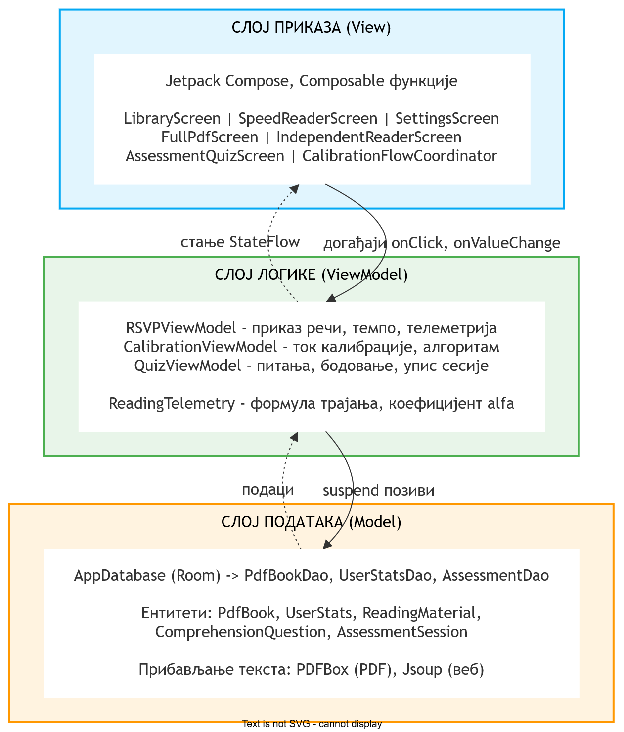
Слика 1 - Слојевита архитектура система, View / ViewModel / Model, с приказом смера токова догађаја и стања

Из истог разлога слој логике не садржи ниједну референцу на Android компоненте приказа. Разлог превазилази тестабилност: ViewModel преживљава промену конфигурације уређаја, док Composable функције то не чине. Да бројач времена живи у слоју приказа, ротација екрана усред читања ресетовала би мерење.
Приступ подацима иде преко једне тачке улаза. AppContainer држи једину инстанцу базе (одељци 3.4 и 3.4.4), а до ње се долази директно, преко LocalAppContainer у Compose екранима, или посредно, кроз DAO интерфејсе које ViewModel класе примају у конструктору. Ниједан слој логике не зна за Android контекст апликације осим преко тог контејнера.

3.3 Избор технологија
Свака одлука у наставку изложена је заједно с разматраним алтернативама и разлогом њиховог одбацивања.

3.3.1 Платформа и језик
Мобилна платформа изабрана је зато што RSVP приказ највећу предност остварује управо на малим екранима, где је удео повратних скокова у укупном времену читања највећи (одељак 2.3.3). Android је изабран због доступности уређаја за испитивање и отворености система за развој.
Kotlin [24] је изабран уместо Јаве због три особине које се директно тичу овог проблема: уграђене подршке за корутине (одељак 3.3.3), безбедности од нултих референци, која уклања читаву класу грешака при раду са учитаним документима, и подршке за класе података, које олакшавају писање непроменљивог стања.

3.3.2 Кориснички интерфејс
Класични XML распореди с View хијерархијом су одбачени јер је при смени речи неколико пута у секунди потребно ручно позивати измену садржаја текстуалног поља, што значи да логика приказа и стање постоје на два места. Уз то, свака измена подешавања, попут величине слова или боје теме, захтевала би ручно распростирање кроз хијерархију.
Jetpack Compose [25] је декларативни оквир изабран за овај рад. Приказ је функција стања, па је смена речи само последица промене вредности у StateFlow објекту. Компонента за приказ текуће речи нема сопствено стање и не може да се разиђе са моделом. Compose уз то доноси практичну добит и за режим приказа више речи, реализован као алтернативна грана исте Composable функције, без потребе за другим распоредом.
Треба поменути и цену. Compose исцртава кадар по кадру, па се измена стања приказује тек на следећем кадру. При шездесет кадрова у секунди то уводи кашњење до шеснаест милисекунди између промене стања и промене на екрану, мање на уређајима с већом освежавајућом фреквенцијом. То кашњење је константно, не акумулира се, па не нарушава захтеве апликације, али га треба навести као ограничење прецизности приказа.

3.3.3 Управљање временом
Ово је најважнија одлука у целом систему и она директно следи из захтева 1 и 2. Разматране су четири могућности.
Класа java.util.Timer није коришћена јер извршава задатке на сопственој нити, а измена стања корисничког интерфејса мора се вратити на главну нит. Уз то, једна неухваћена грешка у задатку обара цео тајмер.
Класа android.os.Handler са postDelayed уобичајено је решење на Android платформи и функционално исправно. Одбачено је због читљивости: свака реч захтева ново заказивање из повратног позива, па се петља приказа претвара у ланац повратних позива у коме се услов заустављања, пауза и промена брзине провлаче кроз више места. Уз то, отказивање при уништавању екрана мора се обавити ручно.
Класа ScheduledExecutorService са фиксним периодом на први поглед делује као добро решење, јер сам извршилац води рачуна о периоду. Одбачен је зато што је период овде променљив. Трајање приказа зависи од дужине текуће речи и од интерпункције (одељак 2.5.3), па фиксни период не одговара проблему.
Саме Kotlin корутине са функцијом delay [26] изабране су као решење за овај пројекат. Петља приказа пише се као обичан секвенцијални циклус, у коме је чекање само један исказ. Отказивање је уграђено јер корутина покренута у viewModelScope прекида се сама кад ViewModel буде уништен, па нема ризика да петља настави да ради после напуштања екрана. Функција delay() не блокира нит него ослобађа распоређивач, па чекање на следећу реч не спречава кориснички интерфејс да реагује на додир.
Одабрано решење има једну замку, вредну помена јер је у затеченој верзији кода била присутна. Функција delay() гарантује да ће проћи најмање задато време, али распоређивач по правилу враћа контролу нешто касније. Ако се следеће чекање рачуна од тренутка буђења, тај вишак се сабира кроз све речи и сесија испада систематски дужа него што треба, чиме се нарушава захтев 2. Решење је рачунање апсолутних тренутака смене уместо низа релативних кашњења, описано у одељку 3.6.2.

3.3.4 Трајно чување података
Разматране су три могућности за трајно чување података.
SharedPreferences је довољан за подешавања, али недовољан за све остало јер не подржава релације, а телеметрија сесија је по природи табеларна.
Непосредан рад са SQLite базом одбачен је због количине понављајућег кода за пресликавање редова у објекте и због тога што грешке у именима колона остају неоткривене до извршавања.
Room [27] је изабран. Проверава упите у време превођења, сам генерише пресликавање и подржава Flow, чиме измена у бази аутоматски освежава кориснички интерфејс. То је искоришћено за боју теме: измена у табели user_stats пропагира се до целог интерфејса без изричитог обавештавања. Room уз то задовољава захтев 4, јер је база локална, и олакшава 3. захтев, јер је извоз у CSV само пролаз кроз резултат упита.
Разматрана је и алтернатива слања телеметрије на удаљени сервер, али је одбачена из два разлога: увела би зависност од мреже, што је у супротности са захтевом 3, и отворила питања заштите података која за испитивање овог обима нису оправдана (одељак 5.9).

3.3.5 Обрада улазних формата
За издвајање текста из PDF докумената изабрана је библиотека PDFBox-Android, порт библиотеке Apache PDFBox [28]. Разматрана је уграђена класа PdfRenderer, али је одбачена јер она исцртава страницу као слику и не даје текстуални слој, а овде је потребан управо текст. Издвајање се обавља класом PDFTextStripper, а резултат се кешира у датотеку, тако да се исти документ поновним отварањем не обрађује изнова.
За веб странице изабран је Jsoup [29], који уз преузимање садржаја омогућава и уклањање навигације, подножја и скрипти, чиме се издваја само тело чланка из ознака article или main. Без тог корака низ речи био би засут ставкама менија, што би нарушило и читање и рачун коефицијента alpha.

3.4 Слој података
Слој података одговара на три питања: шта се уопште чува, зашто су поједине величине сачуване као засебна поља уместо да се рачунају по потреби, како се тим подацима приступа, и одакле долази експериментални материјал. Наредни пододељци обрађују та питања редом.

3.4.1 Модел података
База обухвата шест ентитета (слика 2), које је згодно посматрати у четири групе: библиотека корисника, профил корисника, експериментални материјал са резултатима и запис о стању учитаног материјала.
PdfBook чува документе које је корисник сам отворио, уз индекс последње прочитане речи, чиме је омогућен наставак читања тамо где је стао.
UserStats је профил корисника и по конструкцији садржи само један ред. Обједињује укупан и дневни број прочитаних речи, низ узастопних дана читања, боју теме и укљученост обојене позадине, а од свега тога за поглавље 5 најважније је поље optimalWpm, у које калибрација уписује свој резултат. Разлог што све стоји у једном реду је тај што апликација нема појам вишекорисничког налога. Сам уређај припада једном испитанику током једне седнице.
ReadingMaterial и ComprehensionQuestion носе експериментални материјал. Однос између њих је један према више, са каскадним брисањем: уклањање текста уклања и његова питања, чиме се спречава да у бази остану питања без текста на који се односе.
AssessmentSession је запис о једном прочитаном тексту. Намерно није повезан страним кључем са ReadingMaterial ентитетом. Разлог је експерименталне природе: сесија је запис о догађају и мора остати ваљана и ако се текст касније измени или уклони из базе. Брисање материјала не сме тихо уклонити измерене податке.
SeedMeta је, као и профил, једини ред у својој табели. Чува отисак датотеке с материјалом, тренутак последњег учитавања и број учитаних текстова, а служи механизму описаном у одељку 3.4.4. Иако сам по себи не носи ниједан податак о читању, издвојен је као ентитет зато што одговара на питање које се при испитивању поставља стално: да ли је на овом уређају, у овом тренутку, учитана баш она верзија материјала која треба.

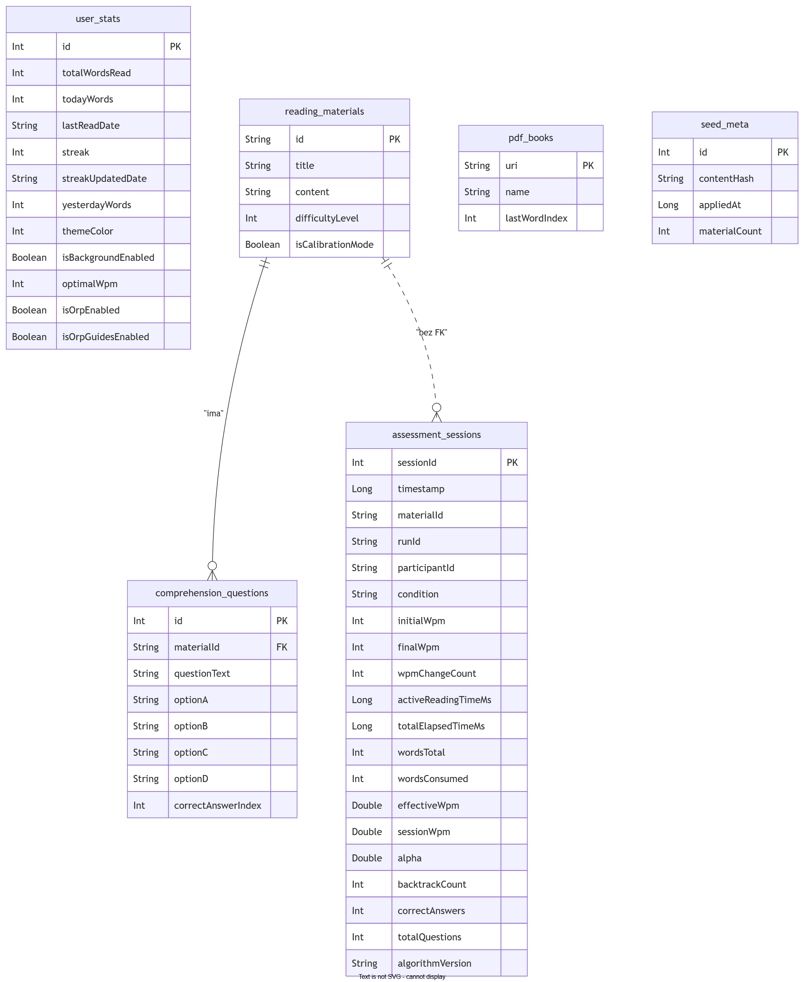
Слика 2 - ER дијаграм модела података са релацијом један према више између ReadingMaterial и ComprehensionQuestion

3.4.2 Три брзине као засебна поља
Ентитет AssessmentSession чува три брзине одвојено, не једну изведену вредност. Разлог је изложен у одељку 2.5.3. Номинална брзина описује намеру, ефективна стварни проток кроз алгоритам, а сесијска стварну корист по кориснику. Пошто се њихове разлике анализирају у поглављу 5, свака мора бити доступна независно.
Изведене вредности које се могу израчунати из већ уписаних поља, као што су разумевање и ефикасност читања, реализоване су као израчунате особине класе, не као колоне у бази. Тиме се избегава могућност да сачувана изведена вредност постане неусаглашена с пољима из којих потиче.
Поље alpha, супротно томе, уписано је у базу иако се може израчунати из текста. Разлог је што зависи од текста и од параметара алгоритма у тренутку мерења. Ако се параметри касније промене, поновно рачунање дало би вредност која не одговара условима под којима је сесија снимљена.

3.4.3 Приступ подацима
Приступ бази иде преко четири DAO интерфејса, при чему подела не прати ентитете један према један, него целине којима се приступа заједно. PdfBookDao покрива библиотеку корисника, UserStatsDao профил, SeedMetaDao запис о стању материјала, док AssessmentDao обједињује сва три ентитета експерименталног дела: текстове, питања и снимљене сесије.
То обједињавање није пропуст него последица начина на који се материјал уписује. Текст и његова питања морају ући у базу у истој трансакцији (одељак 3.4.4), јер текст без питања значи етапу коју испитаник не може да заврши. Раздвајање у два интерфејса раздвојило би операције које никад не иду једна без друге, а трансакцију би пренело на слој изнад.
Све методе означене су као suspend, чиме их је немогуће позвати са главне нити, што Room проверава при превођењу. Изузетак су методе које враћају Flow, јер оне не блокирају.
Реактивност је искоришћена тамо где има смисла. Метода getStatsFlow враћа Flow, па измена профила корисника аутоматски освежава тему целе апликације. Метода getMaterialsByMode такође враћа Flow, што омогућава да се текстови за калибрацију појаве чим синхронизација материјала заврши, без изричитог обавештавања екрана који их чека. Насупрот томе, getQuestionsForMaterial је обичан suspend упит, јер се питања учитавају једном по екрану и нема потребе за праћењем измена.

3.4.4 Синхронизација материјала
Експериментални материјал не уписује се у базу ручно нити се испоручује као унапред попуњена база. Извор истине је датотека seed_assessment_data.json у ресурсима апликације, а објекат SeedManager при сваком покретању проверава да ли се садржај базе с њом поклапа.
Провера се не ослања на број верзије него на отисак садржаја. Над целом датотеком рачуна се SHA-256 сажетак и упоређује с вредношћу сачуваном у ентитету SeedMeta. Ако су једнаки, синхронизација се прескаче и апликација се подиже без иједног уписа у базу. Ако нису, цела датотека се примењује изнова, унутар једне трансакције: за сваки текст прво се уклањају његова постојећа питања, потом се текст и питања уписују, а на крају се из базе бришу текстови којих у датотеци више нема.
Одлука да мера буде отисак, а не број верзије, потиче из искуства у припреми испитивања. Материјал се мењао више пута, и то у малим и инкременталним деловима, као што су исправка формулације питања, замена једног текста другим, промена редоследа понуђених одговора. Уз ручно вођен број верзије свака таква измена тражи и измену кода, а заборављено увећање верзије значи да апликација и даље ради са старим материјалом. То је грешка коју је при испитивању готово немогуће приметити на време, зато што апликација ради беспрекорно, само над погрешним подацима. Отисак садржаја ту врсту грешке искључује по конструкцији.
Брисање питања пре поновног уписа није сувишан корак. Кључ ентитета ComprehensionQuestion се самогенерише, па поновни упис истих питања не би заменио постојећа него би створио дупликате, а квиз би испитанику приказао свако питање двапут.
Неуспех синхронизације намерно не прекида рад апликације. Ако датотека недостаје или је неисправна, грешка се само забележи, а апликација се подиже нормално. Разлог је што самостално читање, које је основна функционалност, не зависи од експерименталног материјала и не сме да падне заједно с њим.

3.5 Слој логике
Између приказа и података стоји слој који држи стање апликације и одлучује шта се дешава на сваку корисникову радњу. Овај одељак описује како су одговорности подељене међу класама тог слоја, зашто је стање моделовано као непроменљив објекат, и на основу чега је за његово објављивање изабран StateFlow уместо уобичајене алтернативе.

3.5.1 Расподела одговорности
Систем има четири класе модела приказа, свака везана за једну заокружену радњу.
- RSVPViewModel држи стање приказа речи: низ речи, текући индекс, брзину и режиме приказа. Води петљу смене речи и прикупља телеметрију. Ово је најсложенија класа у систему.
- QuizViewModel учитава питања за дати текст, бодује одговоре и, по завршетку, уписује сесију у базу. Користе је оба тока испитивања.
- CalibrationViewModel води први део испитивања. Не зна ништа о приказу речи; прима само резултат сваке етапе и, кад се етапе исцрпе, извршава алгоритам за одређивање оптималне брзине (одељак 3.9). Он додељује и идентификатор пробе, под којим се потом воде све сесије једног испитаника.
- SelfPacedViewModel води други део испитивања. Од претходне класе разликује се по томе што брзину не закључава, него је поставља на израчунату оптималну вредност и контроле оставља кориснику. По завршетку склапа извештај о целој проби (одељак 4.7).
Обе класе које воде испитивање намерно су одвојене од RSVPViewModel класе. Ниједна од њих не зна како се реч исцртава нити како се мери време, обе виде само резултат етапе. Због тога промена начина приказа не дира ниједан од два тока испитивања, а промена алгоритма калибрације не дира приказ. То је конкретан облик захтева 5.

3.5.2 Стање као непроменљив објекат
Стање приказа представљено је класом података RSVPState, а мења се искључиво позивом update над MutableStateFlow објектом, што ствара нову инстанцу уместо да мења постојећу.
Ова одлука има практичну последицу коју вреди образложити. Пошто је инстанца непроменљива, ниједан део система не може да измени стање мимо ViewModel класе, чак и ако држи референцу на њега. Са петљом која ради у позадини и корисником који истовремено додирује дугмад, то уклања целу класу грешака у којима би приказана реч и забележени индекс постали неусаглашени.
Изведене вредности, попут текуће речи, процента напретка и броја преосталих речи, нису поља него израчунате особине класе RSVPState. Тиме је немогуће да проценат напретка заостане за индексом.

3.5.3 Зашто StateFlow, а не LiveData
Оба механизма решавају исти проблем. StateFlow [26] је изабран из три разлога: увек има вредност, па не постоји стање у коме приказ не зна шта да исцрта, природно се уклапа у корутине, које се овде ионако користе за петљу приказа, и није везан за животни циклус Android компоненти, чиме слој логике остаје независан од платформе и лакши за тестирање.

3.6 Подсистем за управљање временом
Овај одељак описује део система од кога зависи испуњење захтева 1 и 2 и који представља суштину техничког доприноса рада.

3.6.1 Рачун трајања приказа
Основно трајање приказа једне речи следи из брзине изражене бројем речи у минути. У прилагодљивом режиму на њега се примењују два множиоца, један према дужини речи и други према интерпункцији која за њом следи, како је изведено у одељку 2.5.3.
Формула је издвојена у засебан објекат ReadingTelemetry, не уграђена директно у петљу. Иста формула користи се и за рачунање коефицијента alpha унапред, пре почетка читања. Да постоји на два места, две копије би се пре или касније разишле, а тиме и предвиђена и измерена ефективна брзина, које се у одељку 5.10 пореде као провера исправности мерења.
Оба множиоца примењују се само кад је прилагодљиви режим укључен. Кад није, трајање приказа сваке речи једнако је основном трајању, уз доњу границу описану у одељку 3.6.2. Коефицијент α ипак се рачуна и бележи у оба случаја, зато што описује текст, а не начин приказа, па остаје упоредив међу условима у којима је режим био различито подешен.

3.6.2 Спречавање акумулације грешке
Наивна петља изгледа овако:
чекај(трајање)
пређи на следећуРеч
Кôд 1 - Наивна петља са релативним кашњењем
Проблем је у томе што чекање траје најмање задато време, а по правилу нешто више. Ако се следеће чекање започне од тренутка буђења, вишак се преноси на све наредне речи. При 400 речи у минути и просечном вишку од три милисекунде, текст од хиљаду речи траје двадесетак секунди дуже него што би требало, што је два одсто грешке у измереној ефективној брзини.
Примењено решење рачуна апсолутни тренутак сваке наредне смене:
var следећа_смена = сада
for (текућа_реч in текстЗаЧитање) {
следећа_смена = следећа_смена + трајање(текућа_реч)
чекај(следећа_смена - сада)
пређи на текућа_реч
}
Кôд 2 - Петља са апсолутним временским тренуцима
Пошто се тренуци сабирају унапред, кашњење једне итерације не помера наредне. Ако систем толико заостане да је израчунато чекање негативно, петља не покушава да надокнади заостатак прескакањем речи, него поставља нову полазну тачку. Прескочена реч била би реч коју корисник никада није видео, а телеметрија би тврдила супротно.
Мерење времена ослања се на монотони системски бројач за интервале и на часовник реалног времена само за временски жиг (енгл. timestamp) сесије. Разлика у ова два појма је битна јер часовник реалног времена може се померити усред сесије услед синхронизације и тиме интервал више не би био валидан.

3.6.3 Однос према главној нити
Петља ради у опсегу корутине везаном за ViewModel и не блокира главну нит. Чекање ослобађа распоређивач (енгл. Scheduler), па додир дугмета за паузу бива обрађен и док траје чекање на следећу реч. То је услов да контроле, које према одељку 2.7.1 представљају начин да се кориснику врати контрола, буду употребљиве и на високим брзинама.

3.6.4 Мерење активног и укупног времена
Систем води два бројача. Активно време сабира само интервале у којима је смена речи заиста текла: при паузи се текући интервал затвара и бројач стаје, а при наставку почиње нови интервал. Укупно време рачуна се као разлика између текућег тренутка и тренутка учитавања текста и обухвата и паузе.
Из првог бројача добија се ефективна брзина, из другог сесијска. Раздвајање је потребно зато што две величине одговарају на различита питања. Ефективна брзина каже колико брзо текст пролази кроз читаоца док чита, док сесијска каже колико му је укупно требало да дође до краја.
Уз ово иде и једно ограничење бројиоца, вредно помена јер утиче на тумачење резултата у поглављу 5. Број прочитаних речи не рачуна се као текући индекс, него као најдаљи достигнути индекс. Разлог је што после враћања уназад текући индекс опада, па би број прочитаних речи испао мањи него што јесте, а брзина привидно нижа него што је стварно била. Изабрано решење има своју последицу јер време поновног проласка кроз већ виђени део текста улази у именилац, док бројилац остаје исти. Свако враћање уназад тиме смањује ефективну брзину, и то за онолико колико је текста поново прошло, што није исто што и број притисака на дугме за враћање. Ту разлику апликација не бележи посебно, и то је ограничење на које се одељак 5.11 враћа.

3.7 Модул за прибављање и припрему текста
Модул обавља три корака: прибављање садржаја, чишћење и сегментацију.
Прибављање - за PDF документе користи се PDFBox, при чему се издвојени текст кешира у датотеку именовану према одредишту документа. Кеширање има двоструку сврху: убрзава поновно отварање и, што је за испитивање важније, обезбеђује да исти документ увек даје исти низ речи. За веб странице користи се Jsoup, уз издвајање тела чланка.
Чишћење - из веб садржаја уклањају се навигација, подножје и скрипте. Из PDF садржаја уклањају се вишеструке празнине и преломи редова.
Сегментација - текст се дели на речи раздвајањем по празнинама, регуларним изразом (енгл. regex). Ово је намерно једноставан поступак и његова ограничења треба навести. Интерпункција остаје припојена речи, што је овде пожељно, јер алгоритам на основу завршног знака одређује додатно кашњење. Реч са цртицом остаје једна јединица, а скраћенице са тачком, попут „др.", погрешно се тумаче као крај реченице и добијају двоструко трајање. Утицај на укупно време је мали, реда једног процента за текстове коришћене у овом раду, али га треба поменути, тим пре што директно улази у коефицијент alpha.

3.8 Навигација и структура екрана
Раздвајање екрана за самостално читање (IndependentReaderScreen) од екрана за испитивање (SpeedReaderScreen) је намерно (слика 3), иако обе користе исти RSVPViewModel. Први нуди пун скуп контрола, док други их закључава. Да је реч о једном екрану са условним гранањем, ризик да контрола случајно остане доступна током мерења био би знатно већи и директно би нарушио услов са закљученом брзином (одељак 5.2).
Пренос резултата квиза до координатора калибрације обавља се преко механизма savedStateHandle навигационог стека, дакле уписом вредности у претходни унос стека пре повратка.
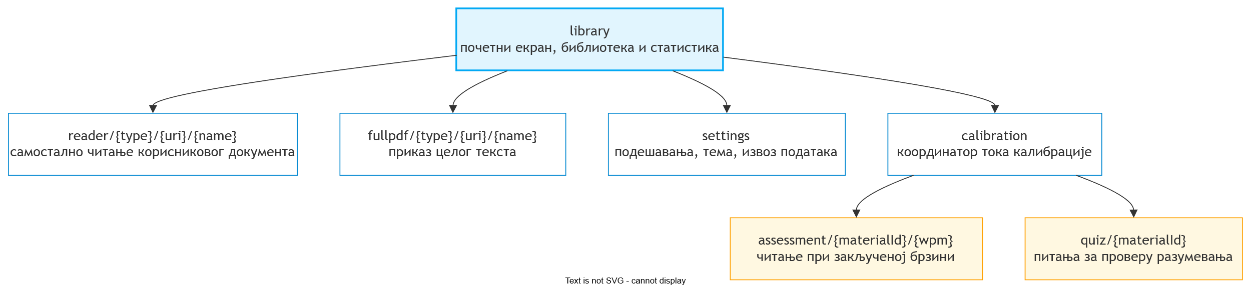
Слика 3 - Навигациони граф апликације

3.9 Ток калибрације
Калибрација повезује три класе модела приказа - CalibrationViewModel, RSVPViewModel и QuizViewModel и приказана је као след порука на слици 3.4.
Ток започиње CalibrationViewModel класа. При стварању додељује идентификатор пробе, означава услов као калибрациони и из базе преузима текстове означене за калибрацију. Из тог скупа бира онолико текстова колико има задатих циљаних брзина, уз померање почетне тачке, тако да узастопна покретања не почињу увек истим текстом на истој брзини. Ротација постоји зато што редослед текстова не сме да буде системски везан за редослед брзина. Кад би био, разлика међу брзинама мешала би се с разликом међу самим текстовима.
Свака етапа одвија се у два корака: текст се прикаже при закљученој брзини, па следи квиз. Резултат квиза враћа се координатору тока преко навигационог стека (одељак 3.8), а он га прослеђује назад у CalibrationViewModel.
Алгоритам у затеченој верзији узима највећу брзину при којој је тачност достигла праг разумевања, а ако ниједна етапа не пређе праг, уписује унапред задату резервну вредност од 50 речи у минути. Оба исхода носе ризик, и то различит. Узимање максимума по малом броју мерења бира горњи реп случајних одступања, па процена може испасти виша од стварног прага корисника. Резервна вредност, са друге стране, на том кориснику није ни измерена, него је задата унапред, па о њему заправо не говори ништа осим да ниједна понуђена брзина није била довољно спора. Који се од та два случаја чешће јавио на прикупљеном узорку, показује одељак 5.10, а шта то значи за саму замисао калибрације, разматра се у одељку 5.11.
Број циљаних брзина, њихове вредности и праг разумевања нису уграђени у логику алгоритма, него стоје као подешавања, чиме је опсег испитивања могуће променити без дирања самог поступка. Уз сваку снимљену сесију уписује се и ознака верзије алгоритма, тако да записи настали под различитим подешавањима остају разлучиви при каснијој обради.
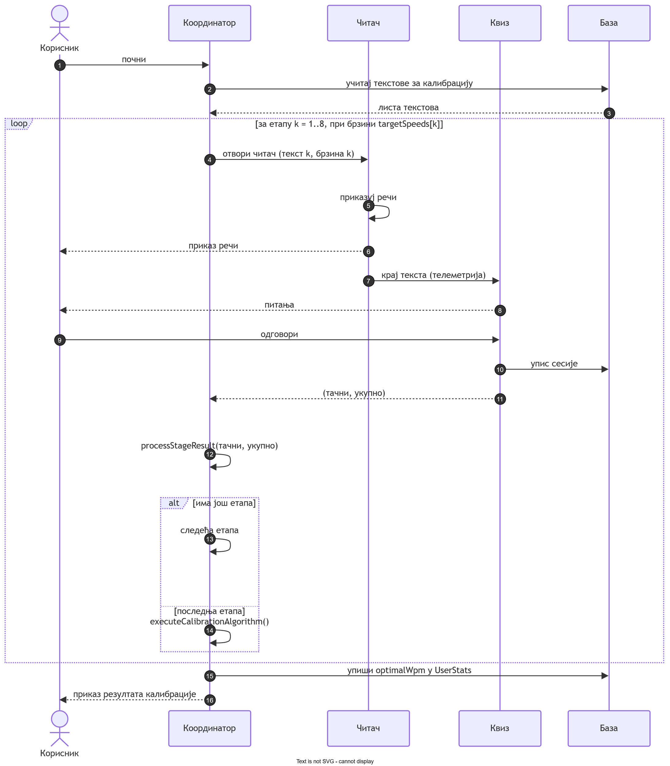
Слика 4 - Секвенцијални дијаграм тока калибрације

4. Имплементација апликације и опис функционалности
Претходно поглавље описало је зашто је систем сложен онако како јесте. Ово поглавље показује како је та архитектура заправо написана, кроз код, конкретне класе и екране који чине готову апликацију.

4.1 Развојно окружење и зависности
Апликација је рађена у Android Studio-у, у Kotlin-у, као пројекат заснован искључиво на Jetpack Compose-у. Compose долази с Material 3 компонентама и проширеним сетом заобљених икона. Навигација између екрана иде преко Navigation Compose библиотеке (детаљно у одељку 3.8). База се чува преко Room-а, укључујући подршку за Flow упите. Асинхроно понашање, петља приказа, мрежни позиви, читање фајлова, ослања се на Kotlin корутине.
За рад са документима ту су два спољашња пакета: PDFBox-Android за читање PDF докумената, и Jsoup за парсирање HTML-a при увозу веб страница. Остало, JSON парсирање при синхронизацији материјала, SHA-256 отисак у SeedManager, генерисање PDF извештаја, ослања се на класе које долазе уз сам Android SDK, без додатних зависности.

4.2 Имплементација RSVP енџина
Срж читача је RSVPViewModel, описан на нивоу одговорности у одељку 3.5.1, а на нивоу временске петље у одељку 3.6. Овде вреди показати сам кôд контроле тока.

private fun startReadingLoop() {
lastResumeTimeMs = System.currentTimeMillis()
readingJob?.cancel()
startStatsTicker()
readingJob = viewModelScope.launch {
var nextSwitchNanos = System.nanoTime()
while (isActive && !_uiState.value.isPaused) {
val state = _uiState.value
if (state.currentIndex >= state.words.size - 1) {
finishReading()
break
}
val micros = ReadingTelemetry.wordDurationMicros(
word = state.words[state.currentIndex],
wpm = state.wpm,
adaptive = state.isAdaptiveSpeedEnabled,
lref = lref,
alpha = if (state.isNormalizedAdaptive) alpha else 0.0
)
nextSwitchNanos += micros * 1_000L
val sleepMillis = (nextSwitchNanos - System.nanoTime()) / 1_000_000L
if (sleepMillis > 0L) {
delay(sleepMillis)
} else {
nextSwitchNanos = System.nanoTime()
}
_uiState.update {
val next = it.currentIndex + 1
if (next > maxIndexReached) maxIndexReached = next
it.copy(currentIndex = next)
}
}
}
}
Кôд 3 - Петља за смену речи у класи RSVPViewModel
Метода togglePause() покреће или зауставља ову корутину и, кад год се сесија паузира, затвара текући интервал брзине (sampleWpm()) да би просек остао тачан и када корисник стоји дуже на једном месту. Метода finishReading() затвара сесију и оставља телеметрију у SessionTelemetryStore (одељак 4.7), одакле је квиз касније преузима.
Приказ саме речи ради OrpText.kt. Позиција истакнутог слова рачуна се функцијом orpIndex() на следећи начин: прво слово за једнословне речи, друго за речи до пет знакова, треће до девет, четврто до тринаест, пето за све дуже. Сама реч се потом исцртава тако да управо то слово увек падне на исту тачку на екрану (42% ширине приказа), уместо да се цела реч центрира геометријски. Ово се не постиже позиционирањем виџета, него директним цртањем на Canvas-у. Префикс, истакнуто слово и суфикс мере се засебно (rememberTextMeasurer), па се исцртавају један за другим тако да истакнуто слово падне тачно на израчунату x-координату. Кратке вертикалне линије изнад и испод те тачке цртају се истом функцијом, кад је showGuides укључено.
Кад је укључен приказ више речи (одељак 2.4.3), ту улогу преузима ContextWords.kt. Понашање му зависи од тога да ли читање тренутно тече. Док тече, померање листе је искључено, текућа реч стоји фиксно на средини, а суседне речи су бледе. Додир било где само паузира, јер премотавање додиром нема смисла кад се реч помера брже него што прст стигне до екрана. Тек кад је читање паузирано, листа постаје померљива и свака реч кликабилна, што омогућава скок на било коју видљиву реч (jumpToIndex).

4.3 Алгоритам прилагодљивог темпа
Формула и њено извођење већ су детаљно образложени у одељку 2.5.3, а разлог зашто живи у засебном објекту је у одељку 3.6.1. Овде следи само кôд који то стварно рачуна:
fun lengthFactor(word: String, lref: Double): Double {
val l = jezgro(word).length.coerceAtLeast(1)
val f = 1.0 + K_DUZINA * (l - lref) / lref
return f.coerceIn(MIN_DUZINA, MAX_DUZINA)
}
fun pauseFactor(word: String): Double {
if (word.endsWith(OZNAKA_PASUSA)) return PAUZA_PASUS
return when (zavrsniZnak(word)) {
'.', '!', '?', '\u2026' -> PAUZA_RECENICA
',', ';', ':' -> PAUZA_KLAUZA
else -> 0.0
}
}
Кôд 4 - Чиниоци дужине речи и интерпункције
Једина ствар коју вреди додати у односу на теоријски одељак јесте одакле долази ознака пасуса (OZNAKA_PASUSA, знак ¶) коју функција pauseFactor() тражи. Она се не налази у изворном тексту. Уноси је сама функција segmentiraj() при сегментацији, чим препозна празан ред, два или више узастопних прелома реда, у сировом тексту, и то само за текст који стиже из PDF документа или је откуцан ручно. Текст који стиже са веб странице нема ту ознаку никад, из разлога објашњеног у наредном одељку, па за веб чланке пасус као граница практично не постоји, већ остаје само реченица и зарез.

4.4 Модул за прибављање текста
Обе функције за извлачење текста, extractTextFromPdfCached за PDF и extractTextFromWeb за веб странице, живе као обичне, не-класне функције у FullPdfScreen.kt.
За PDF, кеш-датотека се именује по хеш-коду URI-ја документа (метода pdfUri.hashCode()) и чува у pdf_cache директоријуму апликације. Ако датотека већ постоји, чита се директно, без поновног отварања PDF-а, што значи да исти документ, отворен други пут, увек даје идентичан низ речи, важно за поновљивост мерења. Ако не постоји, документ се учитава преко PDDocument.load, текст извлачи PDFTextStripper-ом, па се резултат уписује у кеш пре него што функција врати текст позиваоцу.
За веб странице, Jsoup прво уклања очигледно небитне делове странице: навигацију, подножје, скрипте, стилове, бочне траке, коментаре. Затим тражи главни садржај, редом: <article>, па <main>, па елемент с role="main", и тек ако ништа од тога не постоји, цело, већ очишћено тело странице. Из тако пронађеног контејнера извлаче се наслови и пасуси, спојени размаком у један низ. Управо то спајање размаком је разлог зашто веб текст нема пасусне паузе поменуте у одељку 4.3. Оригинална граница пасуса, обележена празним редом у HTML-у, не преживљава овај корак, за разлику од PDF-а где се преломи редова чувају све до сегментације.

4.5 Ток калибрације и алгоритам за одређивање брзине
Полазна тачка је почетни екран апликације, LibraryScreen, насловљен „Dashboard". Одатле корисник бира да учита PDF, откуца адресу веб странице, отвори подешавања, или притисне картицу „Reading Assessment", која га води на calibration_flow. Испод те картице стоји текстуална порука да ће се оптимална брзина одредити на основу PISA задатака разумевања. То је, дакле, тачка где учесник у испитивању заправо улази у процес описан у поглављу 5.
CalibrationViewModel при покретању додели идентификатор пробе, означи услов као „calibration" и, из скупа текстова означених за калибрацију, изабере онолико колико има циљаних брзина, тренутно три (100, 250 и 350 речи у минути), уз ротацију почетне тачке према тренутном времену, тако да различита покретања не почињу увек истим текстом на истој брзини:
val targetSpeeds = listOf(100, 250, 350)

…
val pomeraj = (System.currentTimeMillis() / 1000).toInt() % materials.size
val expandedMaterials = List(minOf(targetSpeeds.size, materials.size)) { index ->
materials[(index + pomeraj) % materials.size]
}
Кôд 5 - Задате брзине и ротација распореда текстова
CalibrationFlowCoordinator за сваку етапу приказује текст при закљученој брзини, па квиз. Резултат квиза стиже назад преко savedStateHandle (одељак 3.8), а координатор га прослеђује у processStageResult(). Кад су све етапе готове, алгоритам узима највећу брзину при којој је тачност била бар осамдесет одсто и уписује је као корисников optimalWpm:
val acceptablePerformances = stageResults.filter { it.accuracy >= Config.PRAG_RAZUMEVANJA }
val optimal = if (acceptablePerformances.isNotEmpty()) {
acceptablePerformances.maxOf { it.wpmUsed }
} else {
50
}
Кôд 6 - Одређивање оптималне брзине
Одавде долази и детаљ поменут на почетку поглавља: чим се isCalibrationComplete постави, координатор сам позове navController.navigate("self_paced_flow") и уклони калибрацију из навигационог стека. За учесника нема паузе, дугмета „настави" или повратка на почетни екран. Калибрација прелази право у самотемпирано читање.
SelfPacedFlowCoordinator је грађен по истом обрасцу, само са другачијим садржајем. SelfPacedViewModel при покретању узме један насумично изабран текст из скупа који није означен за калибрацију, а почетну брзину постави на управо израчунати optimalWpm. Контроле овде остају откључане, учесник сме да мења темпо, паузира, враћа се уназад, а по завршетку квиза координатор гради исти извештај (одељак 4.7) који се приказује и после калибрационог тока.

4.6 Кориснички интерфејс и контроле
Екран SettingsScreen (слика 5), до кога се стиже дугметом у горњем десном углу почетног екрана, бави се искључиво изгледом. Укључивање обојене позадине, седам понуђених боја теме, и посебан бирач за произвољну боју преко три RGB клизача. Изабрана боја уписује се у UserStats преко Room-а, па се одмах пропагира кроз тему целе апликације. Листа омиљених боја, међутим, не иде у базу него у обичне SharedPreferences под кључем theme_prefs.
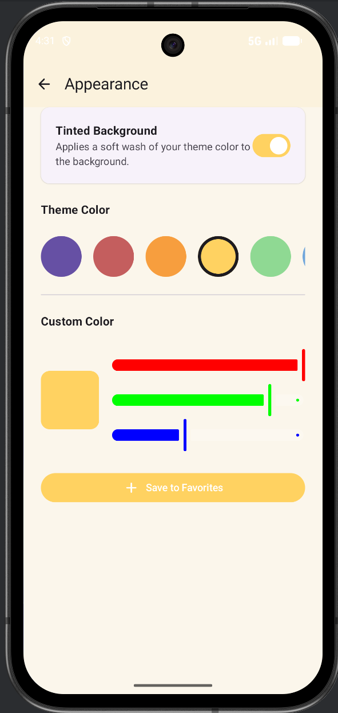
Слика 5 - Екран са подешавањима
Подешавања везана за само читање не налазе се на овом екрану, него унутар IndependentReaderScreen екрана, у панелу који се отвара током читања. Овај панел садржи прекидач за адаптивно кашњење, прекидач за приказ напретка као разломак уместо процента, прекидач за режим више речи, а кад је укључен, испод се појављује клизач за број суседних речи, у распону који дефинише Config.KONTEKST_MIN/KONTEKST_MAX. Ова четири подешавања не иду у Room, него у сопствене SharedPreferences, одвојено и од изгледа и од корисничког профила.
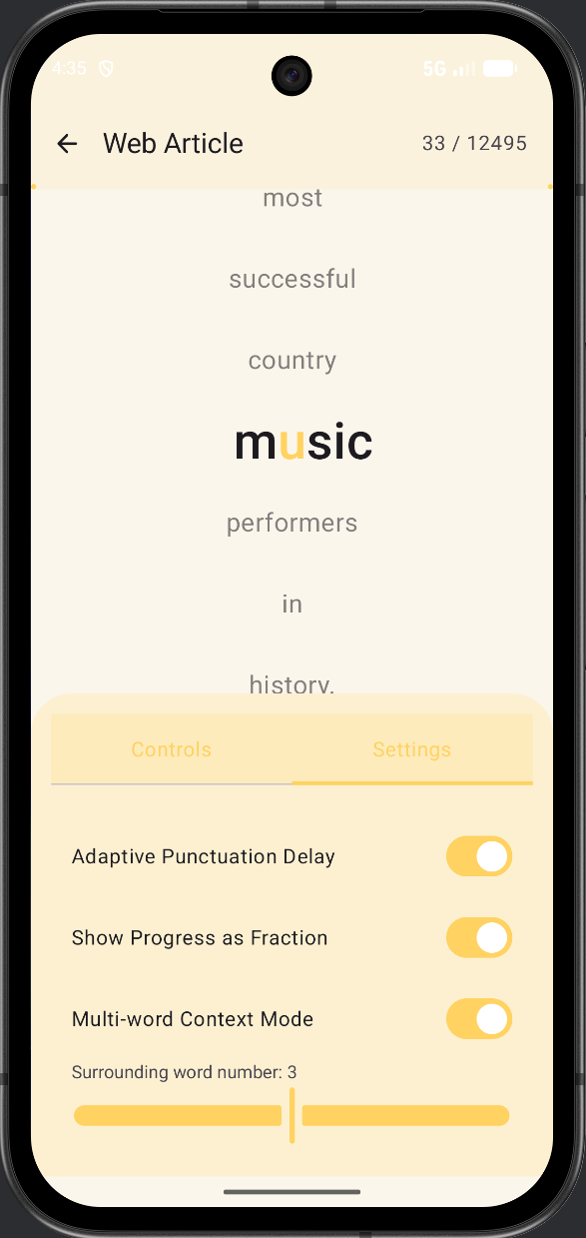
Слика 6 - Подешавања током сесије читања
Сам екран читања, кад контроле нису закључане, приказује тренутну брзину на средини, окружену са по два корака за смањење и повећање и великим дугметом за пуштање и паузу између њих. Кад су контроле закључане, у оба услова из поглавља 5, овај ред дугмади се уопште не приказује, чиме је спречена могућност да учесник случајно измени брзину усред мерења, без потребе за посебном провером на нивоу ViewModel-а.
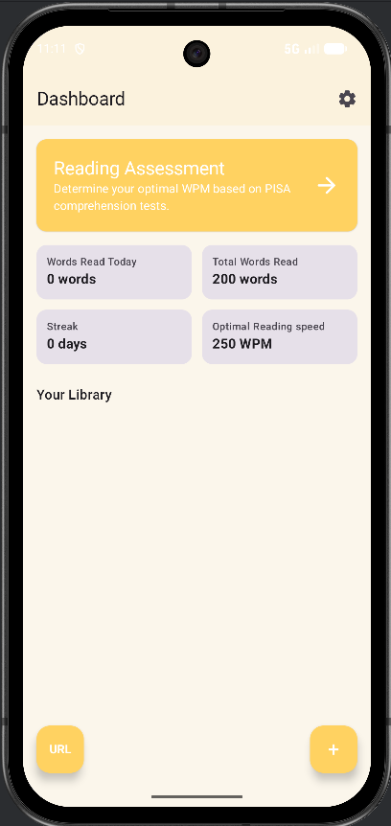
Слика 7 - Почетни екран
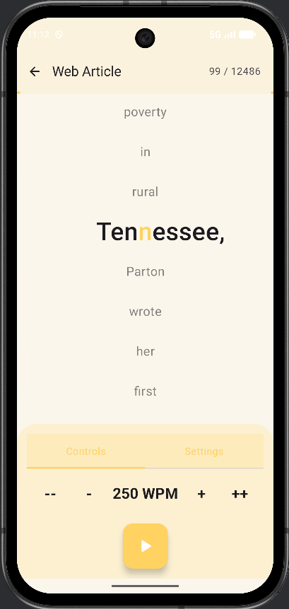
Слика 8 - Екран читања
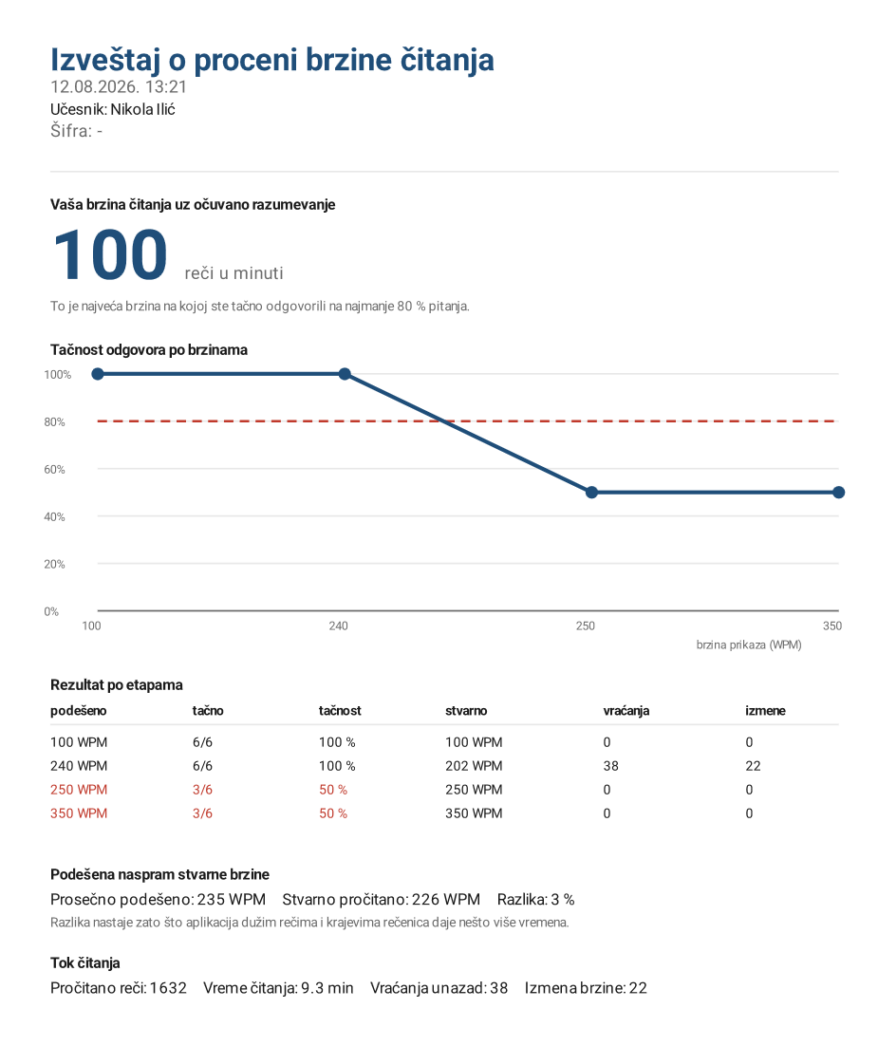
Слика 9 - Извештај учесника

4.7 Мерни подсистем и извоз података
Кад RSVPViewModel.finishReading() заврши сесију, не уписује ништа директно у базу. Телеметрију (почетна и завршна брзина, активно и укупно време, број речи, број враћања, α) остави у SessionTelemetryStore. Тек кад учесник одговори на последње питање квиза, QuizViewModel.saveSessionResults() узме ту телеметрију, дода јој тачност одговора и упише комплетан AssessmentSession у базу. Ако учесник напусти квиз на пола, оно што је остало у држачу се губи: сесија се тада никад не уписује.
По завршетку целог тока, калибрационог или самотемпираног, ReportBuilder.build() покупи све сесије за дати runId, израчуна просечну завршну подешену и ефективну брзину, проценат разлике међу њима и укупне бројеве по сесији, и склопи их у ReportData. ReportScreen тај резултат одмах прикаже на екрану. Оптимална брзина истакнута на врху, испод ње поређење подешене и стварно постигнуте брзине, па преглед по текстовима. Ту стоји и поље за име учесника, изричито означено да иде само у PDF документ, не у податке истраживања нити у саму апликацију.
Ако учесник притисне дугме за преузимање PDF докумената, PdfReportGenerator исти ReportData исцрта у документ преко Android-овог уграђеног PdfDocument API-ја, не преко PDFBox-a, који се у овој апликацији користи само за читање постојећих PDF докумената, никад за њихово стварање.
Наредно поглавље прелази на евалуацију апликације.

5. Евалуација апликације
Апликација описана у претходна два поглавља испитана је са деветоро учесника у периоду од 12. до 19. августа 2026. године. Ово поглавље излаже то испитивање редом: најпре циљеве и хипотезе, затим нацрт експеримента, узорак, материјале, мерене величине, поступак и начин обраде података, потом резултате и њихову дискусију, и на крају ограничења под којима закључке треба читати.

5.1 Циљеви, истраживачка питања и хипотезе
Циљ евалуације није да покаже да апликација убрзава читање. Поглавље 2 је већ објаснило зашто би таква тврдња била претерана. Циљ је ужи и за овај рад реалистичнији. Циљ представља проверу да ли поступак калибрације уграђен у апликацију стварно проналази брзину при којој учесник задржава разумевање, и да ли читање том брзином, кад учесник сам контролише темпо, даје резултат упоредив с оним што исти учесник постиже читајући исти тип текста на папиру, на уобичајен начин.
Из тога следе три истраживачка питања. Прво, како се тачност разумевања мења са номиналном брзином приказа при закљученом темпу. Другим речима, показује ли се на овом малом узорку текстова и брзина исти образац опадања тачности изнад природне брзине читања који је описан у прегледу литературе (одељак 2.5.1). Друго, чува ли читање кроз апликацију, при брзини коју је калибрација одредила и уз пуну контролу над темпом, разумевање у мери упоредивој са класичним читањем истог типа текста са папира. Треће, колико се ефективна и сесијска брзина читања у апликацији разликују од номинално подешене вредности (одељак 2.5.3), и како се та стварно постигнута брзина пореди са природном брзином читања истог учесника на папиру.
На основу тога постављене су три хипотезе, свака везана за по једно питање. Прва: тачност ће бити највиша при најнижој тестираној брзини (100 речи у минути) и опадаће ка највишој (350), у складу са компромисом брзина-разумевање из одељка 2.5.1. Друга: разумевање постигнуто при самотемпираном читању кроз апликацију неће се значајно разликовати од разумевања при читању истог типа текста са папира. Ако се разликује, то би значило да калибрациони поступак не проналази стварну горњу границу учесника, него неки други број. Трећа: ефективна брзина у апликацији биће нижа од подешене, а извор те разлике биће понашање учесника, пре свега враћања уназад, будући да су оба испитивачка услова спроведена при константном темпу (одељак 5.2). Та ефективна брзина је и права основа за поређење с брзином читања на папиру, не подешени број у интерфејсу.
Ниједна од ове три хипотезе не тврди да ће читање путем апликације бити ефикасније него читање на папиру. Ако се испостави да су резултати упоредиви, то је у контексту овог рада успех јер значи да калибрација ради оно за шта је направљена.

5.2 Дизајн експеримента
Дизајн је унутарпредметни: сваки учесник пролази кроз сва три услова, у истом редоследу, у оквиру једне седнице. Редослед је фиксан из практичног разлога. Узорак се очекује мали, типичан за мастер рад, па пуно уравнотежење редоследа (енгл. counterbalancing) не би дало довољно случајева по редоследу да буде од користи.
Сесија почиње калибрационим током, тако што испитаник добија три текста, сваки при закљученој брзини. Брзине се задају увек истим растућим редоследом, 100, 250 и 350 речи у минути, док распоред самих текстова по тим брзинама апликација ротира при покретању (одељак 3.9). Чим се трећа етапа заврши, апликација сама, без питања, прелази на самотемпирано читање. Овај поступак је уграђен у сам код апликације (одељак 4.5). У том, четвртом тексту, једном од два PISA текста, учесник чита при почетној брзини једнакој управо израчунатој оптималној, с пуном контролом над темпом. Пети и последњи текст, други PISA текст, чита се ван апликације, на папиру, на уобичајен начин, без ограничења темпа. Време читања мери се спољном штоперицом, а разумевање истим типом питања као и остали текстови.
Независна варијабла је, дакле, услов читања: закључена брзина (на три нивоа), самотемпирано читање кроз апликацију, читање са папира. Зависне варијабле су тачност разумевања и остварена брзина читања (номинална, ефективна и сесијска у апликацији, и мерена штоперицом на папиру), уз пратеће бројаче, враћања уназад и измене брзине, тамо где их услов дозвољава.
Оба услова у апликацији спроведена су при константном темпу приказа, дакле с искљученим прилагодљивим режимом (одељак 2.5.4). Разлог је мерне природе. Прилагодљиви режим уводи чинилац који зависи од самог текста, па би разлика међу условима садржала и разлику међу текстовима, коју овако мали узорак не може да раздвоји. При константном темпу свака реч добија идентично трајање, из чега следи да свако одступање измерене брзине од подешене потиче искључиво од понашања учесника. Коефицијент α ипак је израчунат и забележен уз сваку сесију, као мера самих текстова, и разматра се у одељку 5.10.

5.3 Испитаници
У овом пролазу прикупљено је девет учесника (N = 9). Ради усаглашености где стоји да се подаци везују за идентификатор пробе који апликација додељује сама, не за име, учесници се у наставку означавају редним бројем (У1–У9).
Просечна старост износи 29 година (распон 23–56), при чему један учесник знатно одступа од остатка узорка, чија је старост углавном између 23 и 28 година. Узорак чине седам мушкараца и две жене. Свих девет пријавило је српски као матерњи језик, а нико није раније користио RSVP апликацију за читање, што даје чист почетни услов без ефекта претходног искуства. Један учесник пријавио је дислексију.
Образовање и занимање померају узорак ка техничким струкама: четворо учесника ради као софтверски инжењер, двоје као технички уметник, а по један као инжењер телекомуникација, дизајнер видео игара и 3Д уметник. Ово треба узети у обзир при уопштавању резултата, пошто технички образован узорак вероватно чита другачије, и другачијим темпом, од опште популације.
Учесталост читања у слободно време варира: четворо чита ретко или никад, двоје неколико пута недељно, двоје неколико пута месечно, а једно готово свакодневно. Пет учесника носи наочаре, а пет чита претежно на енглеском, двоје претежно на српском и двоје подједнако на оба језика (табела 3).
По нивоу образовања, осморо учесника има завршене или започете студије, од чега једно завршене мастер студије, а један учесник има завршену средњу школу. Ниједан од њих није раније користио апликацију засновану на RSVP приказу, што је и разлог зашто мерену сесију предводи корак увежбавања (одељак 5.6). Свих девет учесника изворни су говорници српског језика, што за материјал на српском није споредно.

Уч. | Старост | Пол | Занимање | Учесталост читања | Језик читања | Наочаре | Дислексија
У1 | 25 | М | Софтверски инжењер | Ретко или никад | Енглески | Да | Не
У2 | 28 | М | Софтверски инжењер | Неколико пута недељно | Енглески | Не | Не
У3 | 23 | М | Технички уметник | Неколико пута недељно | Енглески | Да | Не
У4 | 24 | М | Технички уметник | Ретко или никад | Српски | Да | Не
У5 | 27 | Ж | Дизајнер видео игара | Ретко или никад | Енглески | Да | Да
У6 | 56 | М | Инжењер телекомуникација | Готово сваки дан | Српски | Не | Не
У7 | 24 | М | Софтверски инжењер | Ретко или никад | Енглески | Не | Не
У8 | 28 | М | Софтверски инжењер | Неколико пута месечно | Подједнако оба | Да | Не
У9 | 26 | Ж | 3Д уметник | Неколико пута месечно | Подједнако оба | Не | Не
Табела 3 - Демографски профил узорка
Сесије су одржане у три дана, 12, 18. и 19. августа 2026, готово увек у истој просторији без спољних звукова, у бележењу означеној као „глува соба". Изузетак је учесник У6, чија је сесија, из практичних разлога, одржана у дневној соби.

5.4 Материјали
Полазна основа за материјал је MultiplEYE скуп текстова на српском језику [30]. У том скупу налазе се два PISA текста (Arg_PISACowsMilk и Arg_PISARapaNui), још осам текстова разнородног жанра, аргументативни, информативни, књижевни и научно-популарни (Ins_HumanRights, Ins_LearningMobility, Lit_Alchemist, Lit_BrokenApril, Lit_MagicMountain, Lit_Solaris, PopSci_Caveman, PopSci_MultiplEYE), и два кратка текста намењена искључиво увежбавању (Enc_WikiMoon, Lit_NorthWind).
За мерење је, у складу са ставом ментора, коришћено пет текстова. Три су калибрациона: Ins_HumanRights, аргументативни увод правног документа, PopSci_Caveman, научно-популарни чланак, и Lit_Alchemist, одломак књижевне прозе. Заједно обухватају око 1090 речи. Иста три текста добио је сваки учесник. Преостала два су PISA текстови, резервисана за завршно поређење: један се чита самотемпирано кроз апликацију, други са штампаног папира. Пошто су оба стандардизована и истог типа, а њихове улоге замењене између блокова седница (одељак 5.2), поређење у одељку 5.8 своди се на разлику у услову читања, не на разлику међу текстовима.
Три калибрациона текста намерно су жанровски различита, како процена не би зависила од једне врсте садржаја. Та разноликост има своју цену, коју резултати чине видљивом. Текстови се разликују и по обиму (266, 380 и 445 речи) и по ознаци нивоа тежине у бази (difficultyLevel, одељак 3.4.1: три за Ins_HumanRights, два за PopSci_Caveman, један за Lit_Alchemist), дакле кроз цео распон скале. Пошто сваки учесник чита сва три текста, по један при свакој брзини, распоред текстова по брзинама одређује колико тежина самог текста улази у разлику међу брзинама. Апликација тај распоред ротира при покретању (одељак 3.9), али је померај ротације везан за тренутак почетка седнице, па расподела није унапред задата. На узорку од деветоро учесника ротација је дала три распореда у односу један према четири према четири, што није уравнотежење. Последице тога наведене су у одељцима 5.10 и 5.12.
Свако питање нуди четири понуђена одговора са тачно једним тачним, што одговара структури ентитета ComprehensionQuestion (одељак 3.4.1). За сваки текст постоји по шест питања, подељених на три нивоа: локална (одговор стоји у једној реченици), повезујућа (захтевају спајање два дела текста) и глобална (тичу се текста као целине).

5.5 Мерене величине
За четири текста читана у апликацији, три калибрациона и један самотемпирани, ентитет AssessmentSession бележи сваку сесију без накнадног рачуна: почетну и завршну подешену брзину, број измена брзине током читања, активно и укупно време, број прочитаних речи, ефективну и сесијску брзину, коефицијент α и тачност одговора (одељак 3.4.2). Упис се обавља аутоматски чим учесник заврши квиз за дати текст (одељак 4.7).
Две ставке траже прецизирање. Прва: коефицијент α бележи се као особина текста, не као чинилац који је деловао на мерење, будући да је прилагодљиви режим био искључен (одељак 5.2). Друга: као подешена брзина уписује се почетна и завршна вредност, не временски пондерисан просек. Просек се рачуна и приказује учеснику током читања, али се не чува, па се код учесника који су брзину мењали више пута завршна вредност и стварни просек могу разликовати. Последице тога наведене су у одељку 5.12.
За читање са папира апликација, разумљиво, ништа сама не мери. Ручно се бележи готово исто оно што и за дигитални услов: укупно време читања (штоперица), тачност на истом типу питања и, ако учесник затражи да прекине и врати се на део текста, приближан број таквих враћања, колико год се то уопште да поуздано пратити на папиру. Ови бројеви уносе се у засебну табелу, структурирану по истим пољима као AssessmentSession, тако да се поређење у одељку 5.8 своди на спајање два скупа података, не на превођење једног у други.

5.6 Поступак
Свака седница спроводи се појединачно, у тихом простору без ометања, у складу са смерницом ментора да снимак буде без дистракција. Пре почетка, учеснику се укратко објашњава шта га очекује: да ће читати неколико кратких текстова различитим темпом, да ће после сваког одговарати на питања, и да ће последњи текст прочитати са штампаног папира. Свака седница добија идентификатор пробе који апликација додељује сама (одељак 5.9), и под њим се воде сви њени подаци.
Пре него што мерење почне, учеснику се апликација показује на тексту који није део мерног материјала. Спроводилац објасни како ради приказ реч по реч, покаже дугмад за паузу, враћање уназад и промену брзине, и пусти учесника да их сам испроба. Тај корак не обухвата питања и нигде се не бележи. Сврха му је да учесник при првом мереном тексту већ зна шта која контрола ради, како непознавање интерфејса не би било прочитано као последица темпа приказа.
Ток унутар апликације одвија се без прекида: три калибрациона текста, аутоматски прелазак на самотемпирано читање четвртог, па квиз за сваки. Спроводилац истраживања за то време само посматра и снима сесију. Уређај не додирује, осим ако учесник затражи помоћ око саме апликације (на пример, не разуме шта дугме ради), што се, ако се деси, бележи посебно, пошто такве интервенције могу да утичу на измерено време. По завршетку четвртог текста, учеснику се уручује штампани пети текст и даје упутство да чита нормалним темпом, као да чита за себе. Штоперица се покреће при почетку читања и зауставља кад учесник каже да је завршио, након чега следе исти тип питања.

5.7 Инструментација
Главни инструмент је сама апликација, детаљно описана у поглављима 3 и 4. Апликација мери и бележи све што се тиче четири дигитална текста без ичије ручне интервенције. Уз њу, за услов читања са папира, потребан је штампани пети текст (исти PISA садржај, форматиран за читање на папиру), штоперица или мерач времена на телефону, и штампани или усмено презентовани скуп питања за тај текст.
Ефективна брзина на закљученим етапама повремено испада за једну јединицу виша од подешене. Узрок је начин бројања прочитаних речи, који укључује и завршну реч чији приказ није трајао пун интервал. Одступање износи мање од половине процента и не утиче ни на један закључак.

5.8 Обрада података
Пре поређења резултата проверено је нешто што није резултат учесника него особина самог алгоритма: начин на који апликација бира оптималну брзину. Поступак носи два различита ризика, описана у одељку 3.9. Узимање највеће брзине која је прешла праг бира горњи реп случајних одступања, док резервна вредност, кад ниједна брзина не прође, на том кориснику уопште није измерена. Са три тачке по учеснику ниједан од та два ризика не може се измерити прецизно, али се може пребројати: колико пута је изабрана горња граница опсега, колико пута доња, а колико пута резервна вредност. Тај однос показује да ли опсег тестираних брзина уопште покрива узорак, независно од тога колико је ко брз читалац.
За главно поређење, самотемпирано читање кроз апликацију наспрам читања са папира, поређење је упарено (енгл. paired), пошто исти учесник пролази кроз оба услова. Тачност насупрот тачности, ефективна брзина насупрот брзини мереној штоперицом. С обзиром на то да се очекује мали број учесника, типичан за мастер рад ове врсте, предност је дата непараметријском приступу и приказу појединачних парова резултата, не ослањању искључиво на тестове значајности који претпостављају већи узорак.
Три бројача из одељка 5.5, враћања уназад, измене брзине, разлика номиналне и ефективне брзине, користиће се да се објасни зашто су резултати овакви какви јесу. На пример, учесник с много враћања уназад при самотемпираном читању вероватно троши то време управо на поправку разумевања коју RSVP иначе одузима (одељак 2.1.2), па би ниска сесијска брзина уз очувану тачност требало да се тумачи другачије него иста ниска брзина без враћања.

5.9 Етички аспекти
Учешће је добровољно, а учесник може да прекине сесију у било ком тренутку без последица и без обавезе да образложи разлог. Пре почетка учесник даје усмену или писану сагласност.
Подаци се везују за идентификатор пробе који апликација додељује аутоматски при почетку калибрације и који не садржи ниједан лични податак. Тај идентификатор уписује се уз сваку снимљену сесију и по њему се извештај склапа. Име се уноси само на екрану извештаја, необавезно, и улази искључиво у PDF документ намењен учеснику, никад у податке истраживања, што на том екрану и пише.

5.10 Резултати
До сада је прикупљено девет сесија (У1–У9), у периоду од 12. до 19. августа 2026.

5.10.1 Тачност по калибрационој етапи
Извештаји апликације (одељак 4.7) по учеснику дају тачност на свакој од три закључене брзине понаособ, не само коначни резултат калибрационог алгоритма. Просечна тачност опада готово монотоно са брзином: 68% на 100 WPM, 57% на 250 WPM, 50% на 350 WPM. Праг од 80%, потребан да би етапа „прошла", на 100 WPM достиже четворо од девет учесника, на 250 WPM двоје, а на 350 WPM такође двоје. Овај образац директно подржава прву хипотезу из одељка 5.1, да је тачност разумевања при закљученом темпу опада с растом номиналне брзине приказа, у складу с прегледом литературе из одељка 2.5.1.

Уч. | 100 WPM | 250 WPM | 350 WPM
У1 | 4 (67%) | 3 (50%) | 1 (17%)
У2 | 6 (100%) | 3 (50%) | 3 (50%)
У3 | 6 (100%) | 2 (33%) | 4 (67%)
У4 | 3 (50%) | 5 (83%) | 2 (33%)
У5 | 3 (50%) | 4 (67%) | 1 (17%)
У6 | 5 (83%) | 3 (50%) | 4 (67%)
У7 | 2 (33%) | 2 (33%) | 1 (17%)
У8 | 5 (83%) | 5 (83%) | 5 (83%)
У9 | 3 (50%) | 4 (67%) | 6 (100%)
Просек | 68% | 57% | 50%
Табела 4 - Тачност по калибрационој етапи

Опадање није глатко код сваког учесника понаособ: У3, У6 и У9 имају виши резултат на 350 него на 250 WPM, што укршта очекивани тренд. На узорку од девет учесника то не оповргава хипотезу, само показује да је однос брзине и тачности, поред општег пада, обележен и приличном варијацијом на нивоу појединца, коју прегледна литература из одељка 2.5.1 такође наводи.

5.10.2 Утицај текста на тачност
Пошто база уз сваку сесију чува и који је текст читан, могуће је раздвојити тачност по тексту и по брзини.
Текст | 100 WPM | 250 WPM | 350 WPM | Просек текста
Lit_Alchemist (1) | 83% (n=4) | 62% (n=4) | 17% (n=1) | 67%
PopSci_Caveman (2) | 54% (n=4) | 50% (n=1) | 54% (n=4) | 54%
Ins_HumanRights (3) | 67% (n=1) | 54% (n=4) | 54% (n=4) | 56%
Просек брзине | 68% | 57% | 50%
Табела 5 - Тачност по тексту и брзини, са бројем учесника у свакој ћелији

Први стубац показује оно што целу прву хипотезу ставља у другачије светло. При истој брзини од 100 речи у минути, четворо учесника који су добили Lit_Alchemist постигло је просечну тачност од 83%, док је четворо оних који су добили PopSci_Caveman постигло 54%. Реч је о разлици од двадесет девет процентних поена при идентичном темпу приказа. Укупан пад кроз три брзине, Укупан пад кроз три брзине, са 68% на 50%, износи осамнаест поена.. Разлика међу текстовима при истој брзини, дакле, већа је од разлике међу брзинама.
Ознака нивоа тежине притом не прати измерену тачност. Текст означен као најтежи даје просечно 56%, а онај означен као средњи 54%, док најлакши даје 67%. Ознака раздваја најлакши текст од остала два, али међу преостала два не разликује ништа.
Прва хипотеза тиме остаје потврђена по смеру, али не по величини. Тачност опада како брзина расте, што се види у сваком реду табеле, али колико тог пада отпада на брзину а колико на распоред текстова, овај нацрт не може да раздвоји.

5.10.3 Резултат калибрационог алгоритма
Коначна процена (енгл. Optimal WPM), изведена из горње табеле, гласи: 50 WPM за У1, У5 и У7 (ниједна етапа код њих није прешла праг), 100 WPM за У2, У3 и У6, 250 WPM за У4, и 350 WPM за У8 и У9.

Табела 6 - Коначна процена брзина по учесницима

Резултат учесника У8 треба узети са резервом. Он је једини у узорку који је прешао праг на све три брзине, али је при томе навео да му је садржај једног од три калибрациона текста био познат од раније. Пошто се оптимална брзина одређује као највећа брзина која је прешла праг, довољно је да познавање садржаја помогне на једној етапи да би исход био померен навише. Овај случај не мења општи налаз, али је вредан помена управо зато што иде у супротном смеру од њега.

5.10.4 Самотемпирано читање наспрам читања са папира
Извештаји апликације сада дозвољавају директно поређење, управо оно које одељак 5.8 предвиђа као главну анализу.

Уч. | Калибрисано (Optimal WPM) | Самотемп., просечно подешено | Самотемп., ефективно | Тачност, самотемп. | Тачност, папир | Враћања | Измене
У1 | 50 | 170 | 162 | 6/6 (100%) | 4/6 (67%) | 9 | 22
У2 | 100 | 240 | 202 | 6/6 (100%) | 6/6 (100%) | 38 | 22
У3 | 100 | 200 | 200 | 4/6 (67%) | 5/6 (83%) | 2 | 10
У4 | 250 | 180 | 180 | 6/6 (100%) | 4/6 (67%) | 0 | 11
У5 | 50 | 150 | 150 | 2/6 (33%) | 4/6 (67%) | 0 | 12
У6 | 100 | 100 | 100 | 6/6 (100%) | 4/6 (67%) | 0 | 0
У7 | 50 | 190 | 185 | 6/6 (100%) | 5/6 (83%) | 30 | 92
У8 | 350 | 210 | 202 | 6/6 (100%) | 6/6 (100%) | 41 | 14
У9 | 350 | 280 | 273 | 4/6 (67%) | 5/6 (83%) | 24 | 7
Табела 7 - Самотемпирано читање кроз апликацију наспрам читања са папира

Просечна тачност самотемпираног читања кроз апликацију износи 85% (шест од девет учесника постигло је пуних 6/6), наспрам 80% за читање са папира. У упареном поређењу по учеснику, поступак предвиђен у одељку 5.8, непараметријски, преко појединачних парова, четворо учесника има вишу тачност у апликацији (У1, У4, У6, У7), троје вишу на папиру (У3, У5, У9), а двоје исти резултат (У2, У8). Ниједан смер не преовлађује изразито. Резултати делују упоредиви, што иде у прилог другој хипотези из одељка 5.1.
Занимљиво је да троје учесника са резервном вредношћу од 50 WPM (У1, У5, У7) не показује исти образац у самотемпираном читању. У1 и У7 читали су самотемпирано у просеку на 170, односно 190 WPM, знатно изнад ичега што су постигли у закљученој калибрацији, уз пуну тачност. У5 је, насупрот томе, задржала нижи темпо (150 WPM просечно) и остварила само 33% тачности, најслабији резултат у целом узорку, слабији и од сопственог резултата на папиру (67%). За У1 и У7 овај налаз иде у прилог тези из одељка 2.4.4, да закључен темпо потцењује шта читалац може кад му се врати контрола над брзином. За У5 нема такве компензације. Вредно је поменути да је ово једини учесник у узорку који је пријавио дислексију, мада се закључак не може извести само на основу једног случаја.

5.10.5 Подешена и ефективна брзина
Просечна ефективна брзина самотемпираног читања износи 184 WPM, наспрам просечно подешених 191 WPM, што је разлика од око 4%. Расподела те разлике по учесницима је акутна, не постепена. Код У4, У5 и У6, једина три учесника која се ниједном нису вратила уназад, ефективна брзина једнака је подешеној до на целу реч у минути. Исто важи и за У3, који има свега два враћања. Код преосталих пет учесника разлика постоји и креће се од 2,5% до 16%.
Тај образац је очекиван и потврђује да мерење ради како треба. Пошто су оба услова спроведена при константном темпу (одељак 5.2), свака реч добила је идентично трајање, па без враћања уназад ефективна брзина по конструкцији мора бити једнака подешеној. Свако одступање, дакле, потиче искључиво од понашања учесника.
Механизам је описан у одељку 3.6.4. Број прочитаних речи рачуна се као најдаљи достигнути индекс и при поновном проласку кроз већ виђени текст не расте, док активно време тече и тада. Ефективна брзина због тога опада сразмерно количини поново прочитаног текста.
Величина пада, међутим, не прати број враћања. У8 има највише враћања у целом узорку, четрдесет један, а губи свега 4%; У2 са тридесет осам враћања губи 16%. Објашњење је у томе што једно враћање помера приказ за једну реч, па број притисака мери учесталост поправки, не количину поново прочитаног текста. Учесник који се једном врати и потом пусти дужи повратни пролаз изгубиће више времена него учесник који се вратио четрдесет пута по једну реч. Апликација ту разлику не бележи као засебну величину, што је ограничење наведено у одељку 5.12.
Коефицијент α - пошто прилагодљиви режим током мерења није био укључен, коефицијент α ни на једном тексту није деловао на трајање приказа. Уписан је, међутим, уз сваку сесију, као особина самог текста. Измерене вредности крећу се од 1036 за Ins_HumanRights до 1102 за Arg_PISACowsMilk, што значи да би исти учесници, при истим подешеним брзинама и укљученом прилагодљивом режиму, на калибрационим текстовима читали између 3,5% и 6,8% спорије, а на два PISA текста између 7,8% и 9,3%. Пондерисано учесталошћу, за самотемпирани услов то износи 8,3%. Занимљиво је да коефицијент расте с обимом текста: најкраћи текст има најмању, а најдужи највећу вредност. Ова процена није измерена него изведена, и наведена је као полазна тачка за поређење двају режима, које би тражило посебну серију мерења.

5.10.6 Брзина читања: апликација наспрам папира
Поређење тражи да се прво изабере права мера. На папиру је време мерено штоперицом, од почетка читања до тренутка кад је учесник рекао да је завршио, дакле зидним сатом који је текао и док је учесник застајао. Величина која томе одговара је сесијска брзина, не ефективна, зато што ефективна изузима паузе (одељак 3.6.4), а на папиру пауза није могла да се изузме. Рад стога као основно поређење узима сесијску брзину, а ефективну наводи уз њу, јер обе носе смисао.
Просечна сесијска брзина при самотемпираном читању износи 150 речи у минути, наспрам 176 на папиру. Читање кроз апликацију тиме је у просеку петнаест одсто спорије. Брже кроз апликацију читало је троје учесника (У3, У8, У9), а шесторо брже са папира. Просечна ефективна брзина у истим сесијама износи 184 речи у минути, дакле изнад папира, што значи да сам приказ реч по реч није спорији од читања са странице. Разлика између те две вредности је време које учесник проведе са прекинутим приказом.
Да то време није мерни артефакт, показује учесник У6, једини који није ниједном ни паузирао ни изменио брзину. Код њега су ефективна и сесијска брзина готово једнаке, разлика износи мање од два одсто. Код учесника који су брзину мењали, размак расте: У4 са једанаест измена и без иједног враћања губи десет одсто, а У5 са дванаест измена четрнаест. Реч је, дакле, о времену проведеном на самим контролама, којег при читању са папира нема.
Распон појединачних разлика остаје широк, од −53% код У6 до +18% код У9, што значи да просек ни овде не сме да замени поглед на појединачне парове.

Уч. | Текст на папиру | Папир (реч/мин) | Апликација, сесијски | Разлика | Апликација, ефективно
У1 | Млеко | 157 | 145 | −12 (−8%) | 162
У2 | Млеко | 242 | 157 | −85 (−35%) | 202
У3 | Млеко | 150 | 173 | +23 (+15%) | 200
У4 | Млеко | 196 | 162 | −34 (−17%) | 180
У5 | Млеко | 175 | 128 | −47 (−27%) | 150
У6 | Млеко | 212 | 99 | −113 (−53%) | 100
У7 | Rapa Nui | 157 | 138 | −19 (−12%) | 186
У8 | Rapa Nui | 130 | 149 | +19 (+14%) | 202
У9 | Rapa Nui | 167 | 197 | +30 (+18%) | 273
Просек |  | 176 | 150 | −15% | 184
Табела 8 - Брзина читања са папира наспрам брзине у апликацији, сесијски и ефективно (реч/мин)

5.10.7 Запажања учесника
Уз мерене величине бележена су и усмена запажања учесника после сваке седнице. Она немају статистичку тежину, али два се непосредно тичу налаза изнетих у претходним одељцима.
Учесник У1 навео је да му је од три понуђене брзине најлакша била она од 250 речи у минути, да је 350 било пребрзо, а да је при 100 губио концентрацију зато што је приказ био преспор. Његова калибрација завршила је на резервној вредности од 50 WPM, дакле на брзини двоструко нижој од најспорије коју је уопште испробао, а у самотемпираном услову он је завршио на 170 уз стопостотну тачност. Ово запажање указује на то да проблем није у томе што учесник не може да чита брже, него у томе што мрежа од три брзине не хвата тачку у којој се разумевање и удобност поклапају.
Учесник У5 описала је да су јој највећу тешкоћу правили нагли прелази са кратких на знатно дуже речи и да је поједине речи пропуштала. Прва од те две примедбе односи се управо на оно што прилагодљиви темпо треба да ублажи, а који је током мерења био искључен (одељак 5.2).
Учесник У6 изнео је да су му поједина питања деловала двосмислено. Пошто је тачност одговора основна зависна величина у оба испитивачка услова, ова примедба се води као претња ваљаности мерења и наведена је међу ограничењима у одељку 5.12.

5.11 Дискусија
Прва хипотеза, да ће тачност опадати од 100 ка 350 WPM, је потврђена тако што просечна тачност пада са 68% на 100 WPM на 50% на 350 WPM (одељак 5.10), у складу с обрасцем описаним у одељку 2.5.1. Пад није глатак код сваког учесника (троје показује виши резултат на 350 него на 250 WPM), али је општи тренд јасан и иде у очекиваном смеру.
Друга хипотеза, да самотемпирано читање кроз апликацију неће значајно заостајати за читањем са папира, такође добија потпору утолико што просечна тачност у апликацији (85%) незнатно премашује папирну (80%), а у упареном поређењу по учеснику резултати иду у оба смера без јасне доминације једног услова (одељак 5.10). За рад чији је циљ да покаже да калибрација проналази употребљиву, не привидну брзину, ово је позитиван резултат. Учесници који су добили брзину преко калибрације, чак и они за које је калибрација практично „одустала" враћањем на подразумевану вредност, углавном су разумели самотемпирани текст подједнако добро као и текст на папиру.
Трећа хипотеза, да ће ефективна брзина бити нижа од подешене, потврђена је, али не из разлога који је теоријски део рада истицао. Одељак 2.5.3 изводи разлику између номиналне и ефективне брзине из коефицијента α, дакле из својства самог текста. Пошто су оба испитивачка услова спроведена при константном темпу, тај механизам у мерењу није учествовао, па је сав измерени пад дошао од понашања учесника. Троје учесника без иједног враћања уназад има ефективну брзину идентичну подешеној, што је најчистија могућа потврда да у мерењу нема систематског одступања.
Тиме је, посредно, проверено и нешто друго. Разлика номиналне и ефективне брзине није једна појава него две, које одељак 2.5.3 не раздваја: успорење које уводи сам алгоритам приказа и успорење које уводи читалац поновним читањем. Прва зависи од текста и предвидива је унапред, друга зависи од учесника и мери се тек накнадно. Мерење при константном темпу изоловало је другу, што је за проверу исправности мерног ланца користан исход, али значи и да прва компонента у овом раду остаје непроверена експериментално. То је најочигледнији кандидат за наставак рада.
Случај учесника У6 заслужује посебан осврт, зато што показује шта се дешава кад корисник прихвати процену коју му алгоритам понуди. Његова калибрисана брзина износила је 100 речи у минути. У самотемпираном услову он ту брзину није променио ниједном, нити се иједном вратио уназад, па је прочитао цео текст на 100 WPM уз стопостотну тачност. Са папира исти учесник чита 212 речи у минути, уз тачност од 67%. Другим речима, апликација га је успорила на мање од половине његовог уобичајеног темпа, а он то није исправио зато што му понуђена вредност није деловала као нешто што треба исправљати. Учесници У1 и У7, којима је калибрација дала још нижих 50 WPM, ту вредност јесу исправили и завршили на 170 односно 190 уз стопостотну тачност. Разлика међу њима није у читалачкој способности него у томе колико је ко спреман да оспори понуђени број.
Поређење са папиром показало је и нешто што није било предвиђено ниједном од три хипотезе. Закључак о томе да ли је читање кроз апликацију брже или спорије од читања са папира зависи од тога која се од три брзине уведене у одељку 2.5.3 узме као мера. По ефективној брзини апликација је четири одсто бржа, по сесијској петнаест одсто спорија. Обе тврдње су тачне и разликују се тачно за време које читалац проведе паузирајући и подешавајући темпо. Разлика међу трима брзинама тиме престаје да буде појмовна финеса и постаје величина која одређује исход. Апликација која кориснику приказује само подешену брзину, а такве су све прегледане у одељку 2.6, тај део времена не показује, па корисник нема начина да сазна коју је од те две ствари постигао.

5.12 Ограничења
Овде су наведена само она ограничења која важе независно од тога какви ће резултати испасти. Све што произлази из самих резултата додато је уз одељак 5.11.
Узорак је, реалистично, мали за рад овог обима, што ограничава колико се закључци могу уопштити. То је делимично ублажено тиме што је дизајн унутарпредметни, па се свако поређење ослања на разлику унутар истог учесника, не на поређење две различите групе. Редослед услова је фиксан, не уравнотежен (одељак 5.2), па се ефекат редоследа, учесник који је последњи текст читао са папира можда је већ „загрејан" претходна четири, не може одвојити од самог ефекта услова. Ово би, уз већи узорак, требало поправити уравнотеженим редоследом. Спроводилац истраживања и аутор апликације су иста особа, што уноси ризик пристрасности при посматрању и бележењу сесија, макар не и при самом мерењу, које обавља апликација независно од посматрача. Алгоритам за одређивање оптималне брзине носи два ризика описана у одељку 3.9, а са свега три мерне тачке по учеснику овај рад ниједан од њих не може да измери прецизно. Оно што прикупљени подаци показују јесте да се на овом узорку јавио претежно други од та два, што је полазна тачка за робуснију варијанту, не и њена потврда.
Прилагодљиви режим приказа није испитан. Оба услова у апликацији спроведена су при константном темпу, из разлога наведеног у одељку 5.2, па механизам изведен у одељку 2.5.3 овај рад проверава само рачунски, не и мерењем на учесницима.
Као подешена брзина бележи се завршна вредност, не временски пондерисан просек кроз читање (одељак 5.5). Код учесника који су брзину мењали често, а У7 је то учинио деведесет двапут, те две вредности се разликују, па изведени проценат разлике између подешене и ефективне брзине код њих треба узети као груб податак, не као тачну меру.
Противуравнотежење текстова изведено је између блокова седница, не унутар њих, па је распоред текста делом поклопљен са датумом седнице. Са девет учесника то се не може раздвојити, али је вредно навести, будући да су сва три учесника из последњег блока читала исти текст кроз апликацију.
Једна од девет седница није одржана у истом простору као остале. Тај учесник је уједно и изданак са највећом разликом у корист читања са папира, па се утицај просторије не може искључити.
Један учесник изнео је примедбу да су поједина питања двосмислена. Питања потичу из већ проверене збирке (одељак 5.4), али је примедба забележена јер се тачност одговора користи као основна зависна величина.
Упознавање са апликацијом пре мерења обухватило је приказ реч по реч и контроле, али не и целу мерну процедуру: учесници нису пре првог мереног текста прошли кроз пробни циклус са питањима. Пошто ниједан од њих раније није користио овакав приказ, део тачности на првој калибрационој етапи може одражавати навикавање на сам поступак, а не разумевање при тој брзини.
Распоред калибрационих текстова по брзинама није био уравнотежен. Ротација коју апликација спроводи дала је на овом узорку три распореда у односу један према четири према четири, па део разлике у тачности међу брзинама потиче од тога који је текст био на којој брзини. Одељак 5.10 показује да је та разлика при истој брзини већа од разлике међу брзинама, што значи да се прва хипотеза овим нацртом може потврдити по смеру, али не и по величини.
Три калибрациона текста нису упоредивог обима: 266, 380 и 445 речи. Пошто је свака етапа читана при закљученој брзини, трајање излагања разликовало се међу етапама и до два и по пута, што је могло да утиче на пажњу независно од темпа приказа.
Ознака нивоа тежине која прати текстове у бази није валидирана овим мерењем. Текст означен као најтежи дао је просечну тачност од 56%, а онај означен као средњи 54%, па ознака у практичном смислу раздваја само најлакши текст од остала два.
Редослед калибрационих брзина исти је за све учеснике, од најниже ка највишој, па је брзина приказа поклопљена са редним бројем етапе. Опадање тачности кроз етапе због тога није могуће раздвојити од могућег пада пажње током седнице. Уравнотежење редоследа брзина тражи већи узорак него што га овај рад има.

6. Могућа унапређења
Испитивање из претходног поглавља открило је неколико места на којима апликација у затеченом облику не ради лоше, него не ради довољно. Овај преглед их наводи редом којим би их вредело решавати.

6.1 Робуснија процена оптималне брзине
Ово је најважније од свега наведеног, зато што од процене оптималне брзине зависи цео други део испитивања. Затечени поступак бира највећу брзину која је прешла праг разумевања, а ако ниједна није, враћа унапред задату вредност од 50 речи у минути. Одељак 5.10 показује да је други исход на овом узорку био чешћи и да се двоје од троје учесника којима је додељен потом сами попело на брзине три до четири пута више, уз непромењену тачност.
Три измене иду у том смеру. Прва је да се уместо максимума узме тачка добијена интерполацијом кроз све измерене етапе, чиме поједино случајно високо мерење губи одлучујућу тежину. Друга је да се опсег испитиваних брзина не задаје унапред него прошири кад ниједна етапа не пређе праг, уместо да се посегне за резервном вредношћу коју нико није измерио. Трећа је да се распоред брзина не држи фиксне мреже него да следећу брзину бира на основу претходног одговора, чиме исти број етапа даје прецизнију процену.
Распоред калибрационих текстова по брзинама требало би уравнотежити унапред, а не препустити ротацији чији померај зависи од тренутка покретања. Резултати из одељка 5.10 показују да разлика међу текстовима при истој брзини може надмашити разлику међу брзинама, што целу процену чини осетљивом на распоред. Уз то, текстове би требало изједначити по обиму, како трајање излагања не би варирало међу етапама.
Редослед брзина требало би уравнотежити међу учесницима, на исти начин на који се већ ротира распоред текстова. Измена је мала, ротација листе циљаних брзина уместо њеног фиксног редоследа, а уклања поклапање брзине са редним бројем етапе.

6.2 Бележење количине поново прочитаног текста
Одељак 5.10 показује да пад ефективне брзине не прати број враћања уназад: учесник са највише враћања губи свега четири одсто, док други, са мање враћања, губи шеснаест. Разлог је што апликација броји притиске на дугме, а не количину текста која се притом поново прелази. Довољно је уз сваки повратни пролаз забележити колико је речи поново приказано, па би однос између враћања и брзине постао мерљив уместо наслућен.

6.3 Провера прилагодљивог режима мерењем
Одељак 2.5.3 изводи разлику номиналне и ефективне брзине из коефицијента α, али је мерење спроведено при константном темпу (одељак 5.2), па тај механизам у резултатима није учествовао. Коефицијент је забележен уз сваку сесију и показује колико би текст успорио читање да је режим био укључен, што остаје рачунска процена. Поређење двају режима на истим текстовима и истим учесницима тражи посебну серију мерења и природан је наставак овог рада.
Уз то, поставка 2 из одељка 2.5.4, у којој се трајања нормализују тако да се номинална и ефективна брзина по конструкцији изједначе, припремљена је у моделу стања али јој недостаје прекидач, па у затеченој верзији није доступна.

6.4 Пасусне паузе при учитавању са веба
Одељак 4.4 описује да се при издвајању текста са веб странице наслови и пасуси спајају размаком, чиме се губи граница пасуса коју сегментација касније тражи. Последица је да текст преузет са интернета никад не добије дужу паузу на крају пасуса, за разлику од текста из PDF документа. Измена је мала, спајање празним редом уместо размаком, а уклања разлику у понашању између два извора текста.

6.5 Изношење подешавања приказа у интерфејс
Апликација у бази чува заставице за истицање карактеристичне тачке у речи и за приказ водећих линија, али их ниједан део кода не чита, па су обе могућности трајно укључене. Прекидачи за њих припадају екрану подешавања, тим пре што одељак 2.4.4 наводи да су погледи на корист од истицања подељени, па је могућност искључивања и методолошки оправдана.

6.6 Обједињавање подешавања на једно место
Подешавања корисника тренутно живе на три раздвојена места: изглед у бази, листа омиљених боја у једном скупу SharedPreferences вредности, а подешавања читања у другом (одељак 4.6). Подела нема пројектантско оправдање него је настала редоследом којим су функционалности додаване. Пресељење свега у UserStats уклања три извора истине и чини да се цео профил корисника може извести једним упитом.

6.7 Проширење извештаја
Извештај који апликација склапа не приказује ни коефицијент α ни сесијску брзину, иако обе вредности постоје уз сваку снимљену сесију. Уз то, у табелу етапа улазе и калибрационе и самотемпирана сесија, па се оптимална брзина приказује поред етапе која у њен рачун није ушла. Раздвајање те две групе и допуна недостајућим величинама чине извештај употребљивим као примарни извор података, без накнадног читања из базе.

6.8 Веће и уравнотеженије испитивање
Узорак од девет учесника довољан је да покаже смер, не и величину ефекта. Осим бројности, вредело би уравнотежити редослед услова унутар сваке седнице и распоред текстова унутар блокова, што у овом испитивању није било изводљиво (одељак 5.12).

6.9 Приказ сесијске брзине кориснику
Одељак 5.10 показује да закључак о брзини читања зависи од тога која се од три мерене брзине узме као мера. Апликација тренутно приказује подешену и ефективну, док сесијска остаје само у бази. Пошто је управо сесијска брзина она која одговара уобичајеном питању колико је коме требало да прочита текст, њено приказивање уз остале две дало би кориснику потпуну слику, а не само део који му најбоље изгледа.

7. Закључак
Овај рад је пошао од уског, проверљивог питања: може ли поступак калибрације уграђен у RSVP апликацију стварно да пронађе брзину читања при којој корисник задржава разумевање, и да ли читање том брзином, уз пуну контролу над темпом, даје резултат упоредив с читањем истог типа текста на папиру. Одговор, на основу девет спроведених сесија, углавном је потврдан, али с једним значајним изузетком који мења препоруку за даљи рад више него што то чини сам позитиван резултат.
Поглавље 2 је показало да RSVP приказ решава стваран, али ужи проблем него што маркетиншке тврдње сугеришу: уклања окуломоторни трошак читања, који чини мањи део укупног времена, а истовремено одузима читаоцу парафовеалну припрему и могућност регресије. Поглавља 3 и 4 описала су архитектуру и имплементацију система који ту теорију преводи у мерни инструмент, не само читач: слојевиту Compose/ViewModel/Room структуру, механизам заснован на апсолутним временским тренуцима који спречава акумулацију грешке, и алгоритам прилагодљивог темпа изведен директно из дужине речи и интерпункције конкретног текста.
Поглавље 5 је та три елемента ставило на пробу. Прва хипотеза, о опадању тачности с растом закључене брзине, потврђена је: просечна тачност пада са 68% на 100 речи у минути на 50% на 350. Друга хипотеза, о упоредивости самотемпираног читања кроз апликацију и читања са папира, такође је потврђена, чак и благо у корист апликације (85% наспрам 80% тачности, 184 наспрам 176 речи у минути). Трећа хипотеза, о разлици номиналне и ефективне брзине, потврђена је такође, уз прецизирање да ту разлику великим делом не производи сам текст, него понашање читаоца, конкретно враћања уназад.
Најупечатљивији налаз, међутим, није ниједна од три хипотезе директно, него нешто што ниједна од њих није унапред предвидела: троје од девет учесника завршило је калибрацију с непровереном подразумеваном вредношћу од 50 речи у минути, зато што ни најспорија тестирана брзина није прешла праг тачности. За двоје од то троје показало се да у самотемпираном читању, кад им се врати контрола над темпом, читају брзо и с пуном тачношћу, знатно изнад свега што им је закључена калибрација понудила. То значи да проблем горњег репа случајних одступања, на који су поглавља 3 и 5 унапред упозоравала, на овом узорку делује бар подједнако снажно и на доњем крају опсега, и да закључен темпо систематски потцењује читаоца коме недостаје управо контрола, не способност.

Литература
[1] K. Rayner, "Eye movements in reading and information processing: 20 years of research", Psychological Bulletin, vol. 124, no. 3, pp. 372–422, 1998.
[2] E. R. Schotter, R. Tran, K. Rayner, "Don't believe what you read (only once): Comprehension is supported by regressions during reading", Psychological Science, vol. 25, no. 6, pp. 1218–1226, 2014.
[3] M. Brysbaert, "How many words do we read per minute? A review and meta-analysis of reading rate", Journal of Memory and Language, vol. 109, 104047, 2019.
[4] M. A. Just, P. A. Carpenter, "A theory of reading: From eye fixations to comprehension", Psychological Review, vol. 87, no. 4, pp. 329–354, 1980.
[5] K. I. Forster, "Visual perception of rapidly presented word sequences of varying complexity", Perception & Psychophysics, vol. 8, no. 4, pp. 215–221, 1970.
[6] M. C. Potter, "Rapid serial visual presentation (RSVP): A method for studying language processing", in New Methods in Reading Comprehension Research, D. Kieras, M. Just, Eds. Hillsdale, NJ: Erlbaum, 1984, pp. 91–118.
[7] G. S. Rubin, K. Turano, "Reading without saccadic eye movements", Vision Research, vol. 32, no. 5, pp. 895–902, 1992.
[8] S. Primativo, D. Spinelli, P. Zoccolotti, M. De Luca, M. Martelli, "Perceptual and cognitive factors imposing speed limits on reading rate: A study with the rapid serial visual presentation", PLoS ONE, vol. 11, no. 4, e0153786, 2016.
[9] Spritz [Online], https://www.spritzreader.com/. [приступљено: 13. 7. 2026.]
[10] K. Aquilante, D. Yager, R. A. Morris, F. Khmelnitsky, "Low-vision patients with age-related maculopathy read RSVP faster when word duration varies according to word length", Optometry and Vision Science, vol. 78, no. 5, pp. 290–296, 2001.
[11] A. Arditi, "Elicited sequential presentation for low vision reading", Vision Research, vol. 39, no. 26, pp. 4412–4418, 1999.
[12] M. Hester, S. Werner, C. Greenwald, J. Gunning, "Exploring the effects of text length and difficulty on RSVP reading", Proceedings of the Human Factors and Ergonomics Society Annual Meeting, vol. 60, no. 1, pp. 1294–1298, 2016.
[13] D. Acklin, M. H. Papesh, "Modern speed-reading apps do not foster reading comprehension", American Journal of Psychology, vol. 130, no. 2, pp. 183–199, 2017.
[14] S. Benedetto, A. Carbone, M. Pedrotti, K. Le Fevre, L. A. Y. Bey, T. Baccino, "Rapid serial visual presentation in reading: The case of Spritz", Computers in Human Behavior, vol. 45, pp. 352–358, 2015.
[15] K. Rayner, E. R. Schotter, M. E. J. Masson, M. C. Potter, R. Treiman, "So much to read, so little time: How do we read, and can speed reading help?", Psychological Science in the Public Interest, vol. 17, no. 1, pp. 4–34, 2016.
[16] OECD, PISA 2018 Assessment and Analytical Framework. Paris: OECD Publishing, 2019.
[17] Spreeder [Online], https://www.spreeder.com/ [приступљено: 13. 7. 2026.]
[18] Reedy [Online], https://reedy-reader.com/ [приступљено: 13. 7. 2026.]
[19] Outread [Online], https://outreadapp.com/ [приступљено: 13. 7. 2026.]
[20] Bionic Reading [Online], https://bionic-reading.com/ [приступљено: 13. 7. 2026.]
[21] J. Nielsen, "Enhancing the explanatory power of usability heuristics", Proceedings of the SIGCHI Conference on Human Factors in Computing Systems (CHI '94), pp. 152–158, 1994.
[22] G. E. Legge, C. A. Bigelow, "Does print size matter for reading? A review of findings from vision science and typography", Journal of Vision, vol. 11, no. 5, article 8, pp. 1–22, 2011.
[23] W3C, Web Content Accessibility Guidelines (WCAG) 2.2, W3C Recommendation, 2023 [Online], https://www.w3.org/TR/WCAG22/ [приступљено: 6. 7. 2026.]
[24] Kotlin Documentation [Online], https://kotlinlang.org/docs/ [приступљено: 19. 7. 2026]
[25] Jetpack Compose Documentation, Android Developers [Online]. https://developer.android.com/develop/ui/compose/documentation [приступљено: 7. 7. 2026.]
[26] Coroutines Guide, Kotlin Documentation [Online], https://kotlinlang.org/docs/coroutines-guide.html [приступљено: 15. 7. 2026.]
[27] Save data in a local database using Room, Android Developers [Online], https://developer.android.com/training/data-storage/room [приступљено: 7. 7. 2026.]
[28] PdfBox-Android [Online], https://github.com/TomRoush/PdfBox-Android [приступљено: 8. 7. 2026.]
[29] jsoup: Java HTML Parser [Online], https://jsoup.org/ [приступљено: 8. 7. 2026]
[30] D. N. Jakobi, M. Stegenwallner-Schütz, N. Hollenstein, R. Kasperė, A. Matić Škorić, C. Ding, M.-L. Müller, P. Prasse, D. R. Reich, M. Vulchanova, L. A. Jäger, "MultiplEYE: Creating a multilingual eye-tracking-while-reading corpus", Proceedings of the 2025 Symposium onEye Tracking Research and Applications (ETRA '25), ACM, 2025.

Списак слика
Слика 1 - Слојевита архитектура система, View / ViewModel / Model, с приказом смера токова догађаја и стања 20
Слика 2 - ER дијаграм модела података са релацијом један према више између ReadingMaterial и ComprehensionQuestion 25
Слика 3 - Навигациони граф апликације 31
Слика 4 - Секвенцијални дијаграм тока калибрације 33
Слика 5 - Екран са подешавањима 39
Слика 6 - Подешавања током сесије читања 41
Слика 7 - Почетни екран 43
Слика 8 - Екран читања 44
Слика 9 - Извештај учесника 45

Списак табела
Табела 1 - Упоредни преглед функционалности постојећих RSVP апликација и предложеног решења 15
Табела 2 - Преглед теоријских налаза и њихове софтверске имплементације 18
Табела 3 - Демографски профил узорка 50
Табела 4 - Тачност по калибрационој етапи 54
Табела 5 - Тачност по тексту и брзини, са бројем учесника у свакој ћелији 55
Табела 6 - Коначна процена брзина по учесницима 56
Табела 7 - Самотемпирано читање кроз апликацију наспрам читања са папира 57
Табела 8 - Брзина читања са папира наспрам брзине у апликацији, сесијски и ефективно (реч/мин) 60

Списак скраћеница
Скраћеница | Значење
API | Application Programming Interface
CSV | Comma-Separated Values
DAO | Data Access Object
ER | Entity–Relationship
HTML | HyperText Markup Language
JSON | JavaScript Object Notation
ORP | Optimal Recognition Point
PDF | Portable Document Format
PISA | Programme for International Student Assessment
RGB | Red-Green-Blue
RSVP | Rapid Serial Visual Presentation
SDK | Software Development Kit
SHA | Secure Hash Algorithm
URI | Uniform Resource Identifier
WCAG | Web Content Accessibility Guidelines
WPM | Words Per Minute
XML | Extensible Markup Language

